|  |  |
| --- | --- |
| **Gerb-BMSTU_01** | **Министерство науки и высшего образования Российской Федерации**  Калужский филиал  федерального государственного бюджетного  образовательного учреждения высшего образования  ***«Московский государственный технический университет имени Н.Э. Баумана (национальный исследовательский университет)»***  ***(КФ МГТУ им. Н.Э. Баумана)*** |

**ФАКУЛЬТЕТ** \_ ***ИУК «Информатика и управление»\_\_\_\_\_\_\_\_\_***

**КАФЕДРА** \_\_ ***ИУК5 «Системы обработки информации»***

**РАСЧЕТНО-ПОЯСНИТЕЛЬНАЯ ЗАПИСКА**

**к курсовой работе на тему:**

***Разработка редактора реестра с помощью Windows API***

по дисциплине ***Системное программирование***

Студент гр. ИУК5-42Б \_\_\_\_\_\_\_\_\_\_\_\_\_\_\_\_\_ (Потолокова А.А.)

(подпись) (Ф.И.О.)

Руководитель \_\_\_\_\_\_\_\_\_\_\_\_\_\_\_\_\_ (Фролов П.В.)

(подпись) (Ф.И.О.)

Оценка руководителя \_\_\_\_\_ баллов \_\_\_\_\_\_\_\_\_\_\_

30-50 (дата)

Оценка защиты \_\_\_\_\_ баллов \_\_\_\_\_\_\_\_\_\_\_

30-50 (дата)

Оценка проекта \_\_\_\_\_ баллов \_\_\_\_\_\_\_\_\_\_\_\_\_\_\_\_\_\_

(оценка по пятибалльной шкале)

Комиссия: \_\_\_\_\_\_\_\_\_\_\_\_\_\_\_\_\_ (\_\_\_\_\_\_\_\_\_\_\_\_\_\_\_\_\_\_\_\_\_)

(подпись) (Ф.И.О.)

\_\_\_\_\_\_\_\_\_\_\_\_\_\_\_\_\_ (\_\_\_\_\_\_\_\_\_\_\_\_\_\_\_\_\_\_\_\_\_)

(подпись) (Ф.И.О.)

\_\_\_\_\_\_\_\_\_\_\_\_\_\_\_\_\_ (\_\_\_\_\_\_\_\_\_\_\_\_\_\_\_\_\_\_\_\_\_)

(подпись) (Ф.И.О.)

Калуга, 2021

Калужский филиал   
федерального государственного бюджетного образовательного учреждения высшего образования

***«Московский государственный технический университет имени Н.Э. Баумана (национальный исследовательский университет)»   
(КФ МГТУ им. Н.Э. Баумана)***

УТВЕРЖДАЮ

Заведующий кафедрой **\_\_ИУК5\_\_\_**

\_\_\_\_\_\_\_\_\_\_\_(Е.В. Вершинин)

«\_\_\_\_»\_\_\_\_\_\_\_\_\_\_\_\_\_\_\_\_\_\_\_2020 г.

**ЗАДАНИЕ**

**на выполнение курсовой работы**

по дисциплине ***Системное программирование***

Студент\_\_\_\_\_\_\_\_\_\_ *Потолокова А., ИУК5-42Б*

(фамилия, инициалы, индекс группы)

Руководитель\_\_\_\_\_\_\_\_ *Фролов П.В.*\_\_\_\_\_\_\_\_\_\_\_\_\_\_\_\_\_\_\_\_\_\_\_\_\_\_\_\_\_\_\_

(фамилия, инициалы)

График выполнения проекта: 25% к\_4\_нед., 50% к\_7\_нед., 75% к\_10\_нед., 100% к\_14\_нед.

***1. Тема курсового проекта***

***Разработка редактора реестра с помощью Windows API***

***2. Техническое задание***

*Разработать приложение с использованием функций Windows API для редактироваия и просмотра значений параметров, хранящихся в системном реестре*

***3. Оформление курсового проекта***

3.1. Расчетно-пояснительная записка на\_\_\_\_\_\_\_\_ листах формата А4.

3.2. Перечень графического материала КП (плакаты, схемы, чертежи и т.п.)\_\_\_\_\_\_\_\_\_\_\_\_\_\_\_

\_\_\_\_\_\_\_\_\_\_\_\_\_\_\_\_\_\_\_\_\_\_\_\_\_\_\_\_\_\_\_\_\_\_\_\_\_\_\_\_\_\_\_\_\_\_\_\_\_\_\_\_\_\_\_\_\_\_\_\_\_\_\_\_\_\_\_\_\_\_\_\_\_\_\_\_\_\_\_\_

\_\_\_\_\_\_\_\_\_\_\_\_\_\_\_\_\_\_\_\_\_\_\_\_\_\_\_\_\_\_\_\_\_\_\_\_\_\_\_\_\_\_\_\_\_\_\_\_\_\_\_\_\_\_\_\_\_\_\_\_\_\_\_\_\_\_\_\_\_\_\_\_\_\_\_\_\_\_\_\_

\_\_\_\_\_\_\_\_\_\_\_\_\_\_\_\_\_\_\_\_\_\_\_\_\_\_\_\_\_\_\_\_\_\_\_\_\_\_\_\_\_\_\_\_\_\_\_\_\_\_\_\_\_\_\_\_\_\_\_\_\_\_\_\_\_\_\_\_\_\_\_\_\_\_\_\_\_\_\_\_

\_\_\_\_\_\_\_\_\_\_\_\_\_\_\_\_\_\_\_\_\_\_\_\_\_\_\_\_\_\_\_\_\_\_\_\_\_\_\_\_\_\_\_\_\_\_\_\_\_\_\_\_\_\_\_\_\_\_\_\_\_\_\_\_\_\_\_\_\_\_\_\_\_\_\_\_\_\_\_\_

Дата выдачи задания «\_\_\_\_\_»\_\_\_\_\_\_\_\_\_\_\_\_\_\_\_\_\_\_\_2021 г.

Руководитель курсового проекта \_\_\_\_\_\_\_\_\_\_\_\_\_\_\_\_\_\_\_\_\_\_\_\_\_/\_\_\_\_\_\_\_\_\_\_\_\_\_\_\_\_\_\_\_\_/

(подпись) (Ф.И.О.)

Задание получил\_\_\_\_\_\_\_\_\_\_\_\_\_\_/\_\_\_\_\_\_\_\_\_\_\_\_\_\_\_\_\_\_\_\_\_\_/ «\_\_\_\_\_»\_\_\_\_\_\_\_\_\_\_2021 г.

(подпись) (Ф.И.О.)

Примечание:

Задание оформляется в двух экземплярах: один выдается студенту, второй хранится на кафедре.

**СОДЕРЖАНИЕ**

[1. ТЕХНИЧЕСКОЕ ЗАДАНИЕ 4](#_Toc73389908)

[2. НАУЧНО-ИССЛЕДОВАТЕЛЬСКАЯ ЧАСТЬ 9](#_Toc73389909)

[2.1. Постановка задачи проектирования 9](#_Toc73389910)

[2.2. Описание предметной области 9](#_Toc73389911)

[2.3. Анализ аналогов и прототипов 11](#_Toc73389912)

[2.4. Перечень задач, подлежащих решению в процессе разработки 15](#_Toc73389913)

[2.5. Обоснование выбора инструментов и платформы для разработки 15](#_Toc73389914)

[3. ПРОЕКТНО-КОНСТРУКТОРСКАЯ ЧАСТЬ 20](#_Toc73389915)

[3. 1. Разработка структуры приложения 20](#_Toc73389916)

[3. 2. Используемые функции Win32API 22](#_Toc73389917)

[3.3. Разработка и реализация алгоритмов приложения 31](#_Toc73389918)

[3.4. Разработка интерфейса взаимодействия пользователя с системой 35](#_Toc73389919)

[4. ПРОЕКТНО-ТЕХНОЛОГИЧЕСКАЯ ЧАСТЬ 37](#_Toc73389920)

[4.1. Тестирование и отладка макета рабочей программы 37](#_Toc73389921)

[4.2. Разработка руководства пользователя и руководства программиста (администратора) 39](#_Toc73389922)

[4.3. Разработка руководства пользователя 41](#_Toc73389923)

[ЗАКЛЮЧЕНИЕ 56](#_Toc73389924)

[СПИСОК ИСПОЛЬЗОВАННЫХ ИСТОЧНИКОВ 57](#_Toc73389925)

[ПРИЛОЖЕНИЕ 58](#_Toc73389926)

[ТЕКСТ ПРОГРАММЫ 58](#_Toc73389927)

# 1. ТЕХНИЧЕСКОЕ ЗАДАНИЕ

**1. Наименование**

Редактор реестра с помощью Windows API.

**2. Основание для разработки**

Реестр в ОС Windows представляет собой базу данных, в которой хранятся все настройки не только встроенных и сторонних программ на ПК, но и всей операционной системы. Редактор реестра дает возможность пользователю настраивать параметры, недоступные в пользовательском интерфейсе, что является очень полезной функцией. Редактирование реестра также позволяет повышать скорость работы ОС, что актуально для слабых ПК, устанавливать новые параметры конфигурации ОС и очищать реестр от ненужных файлов, которые могут замедлять работу ПК.

Официальный редактор реестра обладает избыточной для обычного пользователя функциональностью, что делает целесообразным разработку редактора реестра с удобным для пользователя интерфейсом и ограниченным необходимым функционалом.

**3. Исполнитель**

Студент группы ИУК5-42Б Потолокова А.А.

**4. Цель разработки**

Целью курсовой работы является формирование практических навыков по разработке и реализации программного приложения с использованием интерфейса прикладного программирования (АРI) операционных систем.

Задачи проектирования:

1. овладение первичными навыками ведения научно-исследовательской, проектной и производственно-технологической деятельности, развитие творческих способностей индивидуально для каждого студента;
2. подготовка к выполнению выпускной квалификационной работы;
3. усвоение методов грамотного ведения, оформления и редактирования технической документации.

Целью разработки является реализация методов работы с реестром в ОС Windows с использованием интерфейса прикладного программирования (АРI) операционных систем.

**5. Содержание работы**

**5.1. Задачи, подлежащие решению:**

1. исследование предметной области и методов редактирования реестра в ОС Windows;
2. изучение принципов системного программирования и работы WinAPI функций;
3. реализация редактора реестра с помощью WinAPI;
4. тестирование разработанного программного обеспечения;
5. устранение возникших ошибок;
6. подготовка расчетно-пояснительной записки и графических листов;
7. подготовка презентации и речи для защиты курсовой работы;
8. защита курсовой работы.

**5.2. Требования к архитектуре АСОИ**

К архитектуре предъявляются следующие требования:

* приложение должно представлять собой многопоточное приложение;
* работа пользовательского интерфейса должна быть реализована в основном потоке, а все остальные функции редактора реестра в отдельных потоках.

**5.3. Требования к составу программных компонентов**

Программный комплекс должен состоять из следующих программных компонентов:

1. исполняемый файл PE формата с расширением .exe.

**5.4. Требования к прикладным программам**

Для работы программного комплекса необходимы:

1. Microsoft Windows 8/10;
2. Microsoft Visual Studio 2019;
3. Минимальный набор драйверов, обеспечивающих   
   работоспособность ПК.

**5.5. Требования к входным/выходным данным**

Входные данные:

1. ключи, значения и данные для поиска.

Выходные данные:

1. список с результатами поиска в реестре.

**5.6. Требования к временным характеристикам**

Требования к временным характеристикам программы не предъявляются.

**5.7. Требования к составу технических средств**

Для функционирования системы необходимы:

* процессор: 1 ГГц и быстрее;
* RAM: 2 Гбайт;
* HDD: 16 Гбайт;
* монитор;
* клавиатура;
* мышь.

**6. Этапы разработки**

1. реализация пользовательского интерфейса реестра с помощью WinAPI;
2. реализация функций редактора реестра с помощью WinAPI;
3. тестирование разработанного программного обеспечения;
4. устранение возникших ошибок.

**7. Техническая документация, предъявляемая по окончании работы**

По окончанию работы предъявлена расчетно-пояснительная записка в состав которой входят:

* техническое задание;
* научно-исследовательская часть;
* проектно-конструкторская часть;
* проектно-технологическая часть.

Также должна быть предоставлена графическая часть работы, выполненная формате А2 на 2 листах, в которую входят:

* демонстрационные чертежи;
* алгоритмические схемы.

**8. Дополнительные условия**

1. язык программирования С/С++;
2. использование Windows API функций для реализации пользовательского интерфейса и функций редактора реестра;
3. тип приложения – оконное;
4. интерфейс должен предоставлять пользователю возможность редактирования реестра в ОС Windows и выбора значения value для каждого раздела key. С помощью интерфейса должно осуществляться чтение, изменение и записывание данных в реестр пользователем, а также открытие подразделов реестра и работа с ними.

# 2. НАУЧНО-ИССЛЕДОВАТЕЛЬСКАЯ ЧАСТЬ

# 2.1. Постановка задачи проектирования

Задача курсовой работы состоит в разработке программы – редактора реестра с ограниченным необходимым функционалом на основе Windows API, которая позволяет добавлять, удалять и редактировать разделы реестра и ключи, а также дает возможность редактирования всех типов данных, в том числе двоичных, DWORD и QWORD.

Необходимо разработать удобный пользовательский интерфейс для работы с программой.

# 2.2. Описание предметной области

Редактор реестра с ограниченным необходимым функционалом предназначен для пользователей, которым необходимо изменить параметры ОС Windows, которые не отображаются в пользовательском интерфейсе. Основная функция этой программы – просмотр и изменение настроек в системном реестре, то есть в наборе специальных файлов, которые содержат информацию о конфигурации ОС Windows и информацию о всех программах, установленных на компьютере. Программа ориентирована не только на работников различных областей, но и студентов технических специальностей и старших школьников.

Редактор реестра может быть использован при выполнении различных технических задач с целью изменения пользовательских настроек.

Реестр – это своего рода база данных Windows, в которой хранится информация обо всех параметрах ОС и конфигурации всех установленных в системе приложений и устройств. Он отвечает за функционирование и внешний вид операционной системы. В какой бы операционной системе не работал бы человек — Windows XP или в Windows Vista, — каждый щелчок мышью или нажатие на кнопку клавиатуры незаметно для пользователя сопровождается десятками, а то и сотнями обращений к реестру.

В системном реестре хранятся все данные, которые необходимы для правильной работы ОС: информация обо всех подключенных к компьютеру устройствах и встроенных компонентах системного блока – все они обращаются к реестру. Так, видеоадаптер при запуске системы отправляет запрос, касающийся разрешения и качества цветопередачи выводимого на экран изображения (соответствующие настройки драйвер видеоадаптера вносит в реестр при установке).

В MS-DOS – прародительнице современных ОС семейства Windows – реестра не было. Важнейшие настройки хранились в двух текстовых файлах — config.sys и autoexec.bat. Каждый из них содержал по 10–20 строк текстовой информации.

Windows 3.0 хранила все настройки в текстовом файле win.ini. Записей в нем было гораздо больше, чем в файлах настройки MSDOS, — свыше 1000.

Реестр впервые появился в выпущенной в 1993 году Windows NT. И если в этой ОС и появившейся немногим позже Windows 95 он включал в себя приблизительно 10 000 записей, то в Windows XP и Vista их количество увеличилось в десять раз.

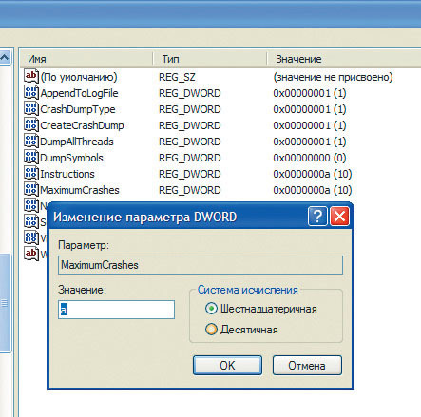

Рисунок 2.1 – Редактор реестра

В данном реестре представлялось возможным:

* редактировать настройки операционной системы – значения любого параметра Windows XP или Windows Vista. К примеру, Windows заносит в реестр сведения об ассоциациях типов файлов с приложениями, в которых они обрабатываются: так, после двойного щелчка по названию MP3-файла автоматически запускается «Проигрыватель Windows Media»;
* редактировать параметры оформления – начиная с ширины панели задач и внешнего вида значка «Мой компьютер» и заканчивая названиями пунктов контекстного меню.

# 2.3. Анализ аналогов и прототипов

В современной ОС Windows есть встроенный редактор реестра «RegEdit», который содержит информацию и настройки для аппаратного обеспечения, программного обеспечения, профилей пользователей, предустановки. Большинство изменений в панели управления, ассоциации файлов, список установленного ПО фиксируются в реестре.

Для того, чтобы открыть приложение, необходимо нажать комбинацию клавиш «Windows + R» на клавиатуре, а затем набрать команду «regedit».

Однако эта программа обладает избыточной функциональностью, что усложняет работу с ней для обычных пользователей.

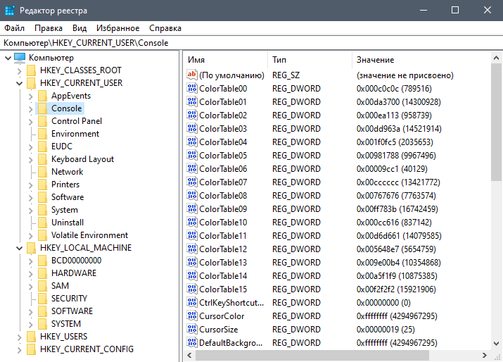

Рисунок 2.2 – Встроенный редактор реестра «RegEdit»

Также существуют различные утилиты и программы для редактирования реестра ОС Windows. Рассмотрим плюсы и минусы некоторых из них:

Программа «RegCool» – это редактор реестра, который предоставляет множество разнообразных функций, позволяющих быстрее и эффективнее работать с задачами, связанными с реестром. Среди ключевых возможностей многократная отмена и повтор, поиск и замена ключей, сравнение реестров, вырезание, копирование и вставка, моментальный снимок реестра, резервное копирование и восстановление и др. Однако эта программа также обладает излишним количеством функций.

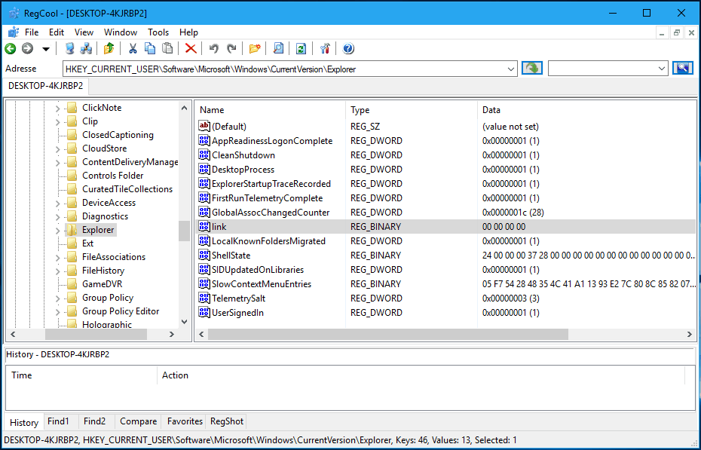

Рисунок 2.3 – Программа «RegCool»

Программа «Registry Workshop» – профессиональный редактор реестра с продвинутым функционалом. К стандартным возможностям инструментов RegEdit в Windows добавляет различные функции, позволяющие быстрее и эффективнее выполнять задачи, связанные с реестром. Эта программа является полезным и необходимым инструментом для опытного пользователя, которому необходимо редактировать и изменять реестр, чтобы удалять трояны или вирусы. Registry Workshop умеет создавать резервную копию реестра и восстанавливать ее, а также имеет многоуровневую систему отмены действий, совершенных пользователем.

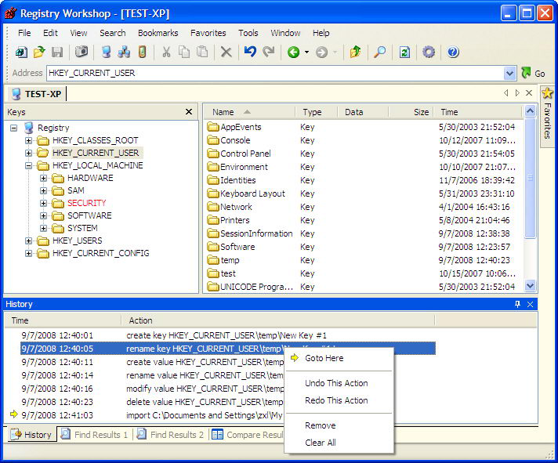

Рисунок 2.4 – Программа «Registry Workshop»

Программа «RegAlyzer» – расширенный редактор реестра. Еще один продукт из данного класса программ. Программа разработана Safer-Networking, которая в основном занимается разработкой антивирусного программного обеспечения. Она представляет собой дополненный RegEdit. Самое основное дополнение – это расширение возможностей поиска, а именно возможность работать с типами параметров ключей и возможность указывать регулярные выражения в строке поиска, что является несомненным плюсом. Из минусов: по скорости работы данная программа немного проигрывает своим аналогам. Также к минусам можно отнести то, что программа обладает избыточным функционалом.

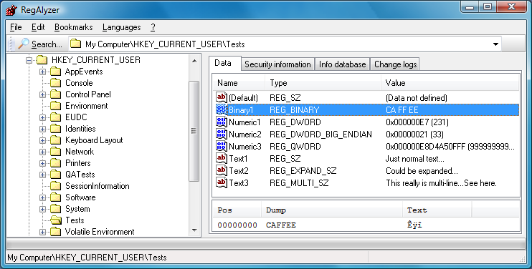

Рисунок 2.5 – Программа «RegAlyzer»

Программа «Registar Registry Manager» – расширенный редактор реестра. Сторонним продуктом является Registrar Registry Manager – Home Edition. Бесплатная версия ограничена по функциональности, и при каждом старте программы просит ее купить, что, безусловно, является существенным минусом. Тем не менее, она содержит неплохой набор инструментов, который явно больше стандартного RegEdit. Плюс программы в том, что пользовательский интерфейс организован достаточно просто и понятно, хотя и выглядит немного устаревшим. Одним из минусов является то, что при работе с ней нужно помнить, что нельзя закрывать вкладку по крестику, так как закроется не только открытая вкладка, но и вся программа. Однако этот недочет легко перекрывается ее возможностями. Поиск осуществляется очень быстро, что несомненно дает программе преимущество перед аналогами.

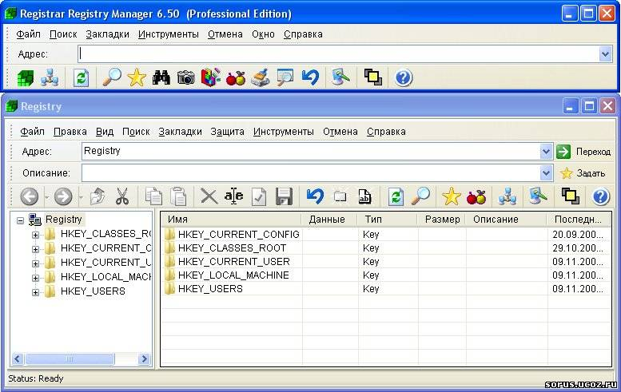

Рисунок 2.6 – Программа «Registar Registry Manager»

Таким образом, многие аналоги имеют избыточное количество функций, а некоторые из них непонятны и неудобны в использовании, поэтому необходимо разработать собственный редактор реестра.

# 2.4. Перечень задач, подлежащих решению в процессе разработки

Задачи, подлежащие решению в процессе разработки, следующие:

1. реализация пользовательского интерфейса с помощью Windows API;

2. реализация многопоточной архитектуры приложения;

3. реализация функции построения дерева реестра;

4. реализация функций добавления, изменения и удаления ветвей реестра;

5. реализация функций добавления, изменения и удаления ключей реестра;

6. тестирование;

7. исправление выявленных ошибок.

# 2.5. Обоснование выбора инструментов и платформы для разработки

Платформой для разработки редактора реестра была выбрана ОС Windows, т.к. редактор реестра – это узконаправленное программное обеспечение, характерное именно для этой операционной системы.

Microsoft Windows — семейство операционных систем корпорации Майкрософт (Microsoft), ориентированных на применение графического интерфейса при управлении. Изначально Windows была всего лишь графической программой-надстройкой операционной системы MS-DOS.

В настоящее время Windows – это одна из самых распространенных операционных систем в мире. В официальном пресс-релизе Microsoft от 20 апреля 2021 года было указано, что к середине 2020 года ОС Windows 10 теперь установлена на один миллиард персональных компьютеров, согласно информации компании о количестве активных устройств (ноутбуков, ПК и планшетов) с этой операционной системой.

Преимущества операционной системы Windows по сравнению с другими:

1) Простота эксплуатации. Даже неподготовленному человеку легко разобраться в принципах работы операционной системы, ведь все интуитивно понятно, также система не требует знаний в программировании.

2) Большое количество программ сторонних компаний выпускают именно под данную операционную систему. Есть как платные, так и бесплатные версии.

3) Большая часть выпускаемого оборудования для ПК выпускается с поддержкой ОС Windows. Веб-камеры, сканеры, принтеры, игровые манипуляторы и так далее. Все драйвера, в первую очередь, выходят под данную ОС, и лишь по прошествии большого промежутка времени выходят под другие операционные системы.

4) Большая распространённость. Данная операционная система, по состоянию на апрель 2020 года, заняла второе место в общей мировой статистике использования ОС.

5) Различные формы и виды оформления. Кроме стандартных вариантов ОС позволяет сторонним программам вносить изменения во внешний вид рабочего стола, папок, заставок и так далее.

6) Можно легко восстановить потерянную информацию, как с самого компьютера, так и со съемных флеш-носителей.

Разработчиками операционной системы Windows была создана библиотека функций, при помощи которых и происходит взаимодействие приложения с операционной системой, так называемые функции Программного интерфейса приложений (Application Program Interface, API).

Windows API (англ. application programming interfaces) — общее наименование набора базовых функций интерфейсов программирования приложений операционных систем семейств Microsoft Windows корпорации «Майкрософт». Предоставляет прямой способ взаимодействия приложений пользователя с операционной системой Windows. Для создания программ, использующих WinAPI, корпорация «Майкрософт» выпускает комплект разработчика программного обеспечения, который содержит документацию, набор библиотек, утилит и других инструментальных средств для разработки.

Библиотека API-функций разрабатывалась в расчете на то, что ее можно использовать для любого языка программирования. Вся идеология построения Windows-приложения ориентирована на взаимодействие с пользователем.

WinAPI спроектирован для использования в языке С++ для написания прикладных программ, предназначенных для работы под управлением операционной системы MS Windows.

Для выполнения курсовой работы были выбраны язык программирования С++17 и среда разработки Visual Studio 2019.

C++ — компилируемый, статически типизированный язык программирования общего назначения.

Поддерживает такие парадигмы программирования, как процедурное программирование, объектно-ориентированное программирование, обобщённое программирование. Язык имеет богатую стандартную библиотеку, которая включает в себя распространённые контейнеры и алгоритмы, ввод-вывод, регулярные выражения, поддержку многопоточности и другие возможности.

C++ сочетает свойства как высокоуровневых, так и низкоуровневых языков. В сравнении с его предшественником — языком C — наибольшее внимание уделено поддержке объектно-ориентированного и обобщённого программирования.

C++ широко используется для разработки программного обеспечения, являясь одним из самых популярных языков программирования. Область его применения включает создание операционных систем, разнообразных прикладных программ, драйверов устройств, приложений для встраиваемых систем, высокопроизводительных серверов, а также игр.

Синтаксис C++ унаследован от языка C. Одним из принципов разработки было сохранение совместимости с C. Тем не менее C++ не является в строгом смысле надмножеством C; множество программ, которые могут одинаково успешно транслироваться как компиляторами C, так и компиляторами C++, довольно велико, но не включает все возможные программы на C.

Преимущества языка С++ по сравнению с другими:

1) Поддержка объектно-ориентированного программирования (ООП), что позволяет сделать код проще, а также его быстрее писать.

2) Высокая скорость.

3) Возможности для работы с данными на низком уровне — то есть на уровне, близком к аппаратному. Благодаря этому на С++ можно писать драйвера, микроконтроллеры.

4) Популярность языка. Для С++ создано много библиотек и компиляторов, а также сам язык программирования С++ используется практически везде.

Microsoft Visual Studio — линейка продуктов компании Microsoft, включающих интегрированную среду разработки программного обеспечения и ряд других инструментов. Данные продукты позволяют разрабатывать как консольные приложения, так и игры, и приложения с графическим интерфейсом, в том числе с поддержкой технологии Windows Forms, а также веб-сайты, веб-приложения, веб-службы как в родном, так и в управляемом кодах для всех платформ, поддерживаемых Windows, Windows Mobile, Windows CE, .NET Framework, Xbox, Windows Phone .NET Compact Framework и Silverlight.

Visual Studio включает в себя редактор исходного кода с возможностью простейшего рефакторинга кода. Встроенный отладчик может работать как отладчик уровня исходного кода, так и отладчик машинного уровня. Остальные встраиваемые инструменты включают в себя редактор форм для упрощения создания графического интерфейса приложения, веб-редактор, дизайнер классов и дизайнер схемы базы данных. Visual Studio позволяет создавать и подключать сторонние дополнения (плагины) для расширения функциональности практически на каждом уровне, включая добавление поддержки систем контроля версий исходного кода, добавление новых наборов инструментов или инструментов для прочих аспектов процесса разработки программного обеспечения.

# 3. ПРОЕКТНО-КОНСТРУКТОРСКАЯ ЧАСТЬ

# 3. 1. Разработка структуры приложения

Для представления принципа работы программы была составлена UML-диаграмма вариантов использования (use case diagram). Данная диаграмма отражает функциональность и поведение системы и является составной частью модели прецедентов, позволяющей описать систему на концептуальном уровне.

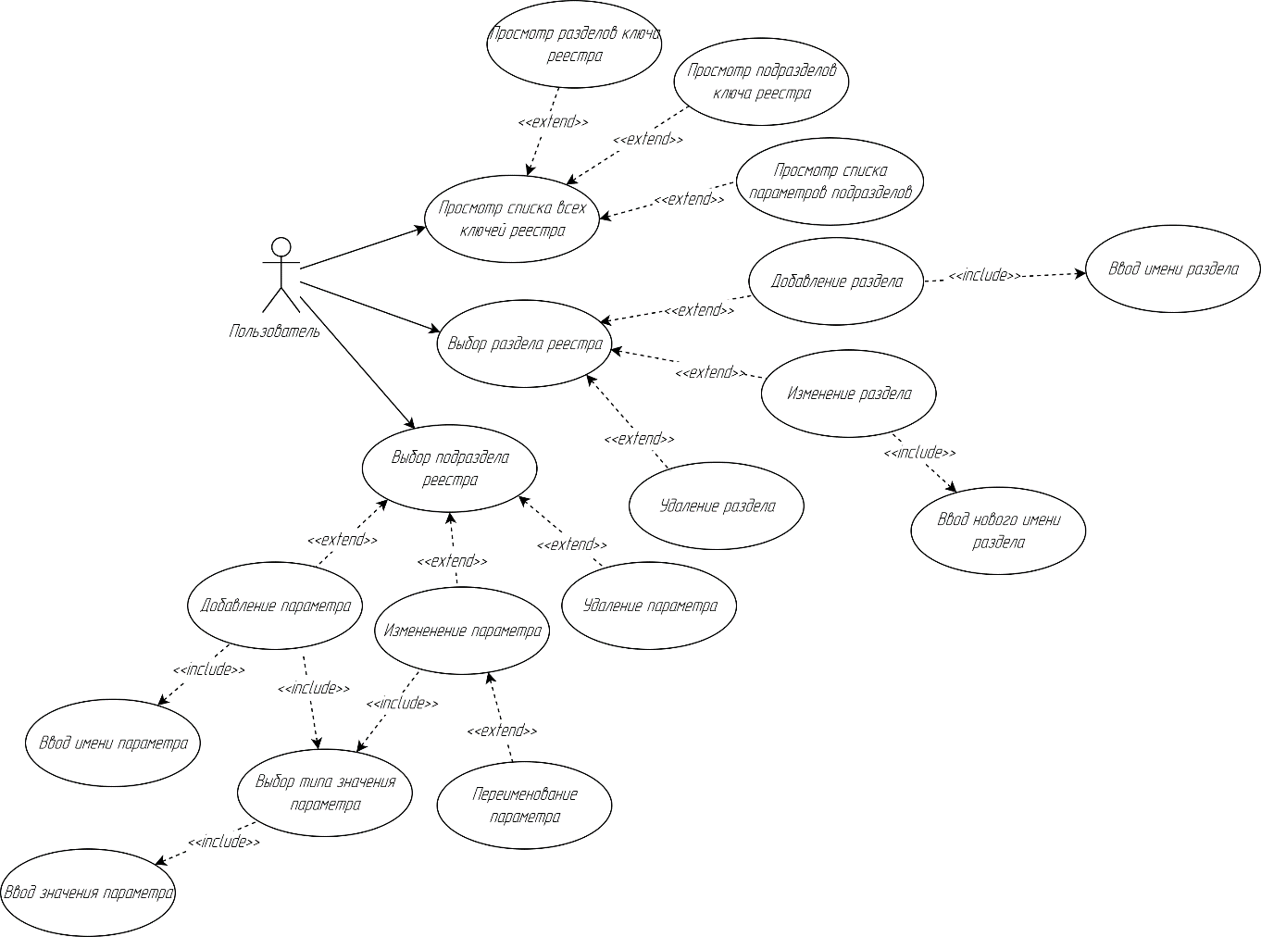

Рисунок 3.1 – Диаграмма вариантов использования программы «Редактор реестра»

Выбор раздела редактора реестра осуществляется из пяти имеющихся основных разделов:

HKEY\_CURRENT\_USER – раздел отвечает за данные пользователя, вошедшего в систему в настоящий момент. В нем хранятся папки пользователя, фон и цвет экрана рабочего стола, значки приложений, а также настройки панели управления и др. Эти данные являются профилем пользователя.

HKEY\_USERS – раздел содержит информацию обо всех профилях пользователей на компьютере.

HKEY\_LOCAL\_MACHINE – раздел хранит конфигурацию аппаратного и программного обеспечения. В нем содержатся данные настроек, относящихся к конкретному компьютеру.

HKEY\_CLASSES\_ROOT – раздел содержит сведения о расширениях всех зарегистрированных в системе типов файлов и ассоциациях (отвечает за запуск необходимой программы при открытии файла с помощью «Проводника Windows»).

HKEY\_CURRENT\_CONFIG – раздел содержит аппаратные параметры, необходимые для загрузки системы. В нем хранятся сведения о профиле оборудования.

После выбора основного раздела редактора реестра осуществляется выбор следующего раздела, в который представляется возможным добавить новый раздел, изменить его название, а также впоследствии удалить его. В добавленный раздел также можно добавить подраздел.

Добавление, изменение и удаление раздела или подраздела выполняется посредством нажатия соответствующих кнопок графического интерфейса.

В выбранном разделе или подразделе осуществляется добавление параметра. Для того, чтобы добавить новый параметр, необходимо выбрать тип значения параметра, ввести его название и затем значение.

Графический интерфейс предлагает выбор из шести типов значений параметра: двоичные данные, DWORD, QWORD, строка, многострочная строка и расширяемая строка.

Двоичные типы данных отображаются в реестре в виде последовательности байтов, записанных в шестнадцатеричной системе исчисления с использованием цифр и букв от «A» до «F».

Данные типа DWORD – это тип двоичных данных, содержащих 4 байта. Этот тип отображается в редакторе реестра в шестнадцатеричном и десятичном форматах. Предназначен для работы с 32-битными системами, но также используется в 64-битных системах.

Данные типа QWORD – это данные, представленные в виде 64-разрядного целого. Этот параметр несет любое целое число в диапазоне от 64 бит. Предназначен для работы с 64-битными системами.

Строка – тип данных, представляющий собой текст постоянной длины. Данные могут содержать буквы, цифры и символы.

Многострочная строка – тип данных, который может содержать список значений вместо одной строки. Не все многострочные значения в реестре будут иметь более одной записи. Некоторые функционируют так же, как и одиночные строковые значения, но имеют дополнительное место для большего количества записей, если им это потребуется.

Расширяемая строка – тип данных, представляющий собой текст переменной длины. Значение этого типа мо­жет включать переменные среды окружения, а программа, использу­ющая эти значения, берет эти переменные из реестра и преобразует перед тем, как использовать их.

После того, как указан тип значения параметра, задано его название и записано значение, полученный параметр будет добавлен в раздел или подраздел редактора реестра – в зависимости от того, что до этого выбрал пользователь.

В графическом интерфейсе будут отображаться имя, тип и значение параметра. При необходимости возможно изменение названия или значения параметра, а также его удаления, для чего следует нажать соответствующие кнопки интерфейса приложения.

# 3. 2. Используемые функции Win32API

Используемые библиотеки Win32API, функции и их аргументы:

**1. Библиотека winuser.h**

* DlgProc – функция, которая обрабатывает сообщения, отправляемые модальному диалоговому окну. Представляет собой функцию-обработчик сообщений главного окна.

INT\_PTR CALLBACK DialogProc(

HWND hwndDlg,

UINT uMsg,

WPARAM wParam,

LPARAM lParam

);

hwndDlg – дескриптор диалогового окна.

uMsg – устанавливает сообщение.

wParam – определяет дополнительную информацию, относящуюся к сообщению.

lParam – определяет дополнительную информацию, относящуюся к сообщению.

* EndDialog – функция, которая уничтожает модальное диалоговое окно, заставляя систему закончить любую обработку информации диалогового окна.

BOOL EndDialog(

HWND hDlg,

INT\_PTR nResult

);

hDlg – дескриптор уничтожаемого диалогового окна.

nResult – значение, которое будет возвращено приложению из функции, создавшей диалоговое окно.

* DialogBox – функция, которая создает модальное диалоговое окно из ресурса шаблона блока диалога. DialogBox не возвращает управления до тех пор, пока заданная функция обратного вызова не завершит работу модального диалогового окна путем вызова функции EndDialog.

INT\_PTR DialogBox(

hInstance,

lpTemplate,

hWndParent,

lpDialogFunc

);

hInstance – дескриптор модуля, исполняемый файл которого содержит шаблон диалогового окна.

lpTemplate – определяет шаблон диалогового окна.

hWndParent – дескриптор окна, которое владеет диалоговым окном.

lpDialogFunc – указатель на процедуру диалогового окна.

* MessageBox – функция, которая создает, показывает на экране и использует окно сообщения. Окно сообщения содержит определяемое программой сообщение и заголовок, а также любую комбинацию предопределенных значков и командных кнопок.

int MessageBox(

HWND hWnd,

LPCTSTR lpText,

LPCTSTR lpCaption,

UINT uType

);

hWnd – дескриптор окна владельца создаваемого окна сообщения.

lpText – сообщение, которое будет отображаться.

lpCaption – заголовок диалогового окна.

uType – содержание и поведение диалогового окна.

* SendMessage – функция, которая отправляет указанное сообщение в окно или окна. Она вызывает оконную процедуру для указанного окна и не возвращается, пока оконная процедура не обработает сообщение.

LRESULT SendMessage(

HWND hWnd,

UINT Msg,

WPARAM wParam,

LPARAM lParam

);

hWnd – дескриптор окна, оконная процедура которого получит сообщение.

Msg – сообщение для отправки.

wParam – дополнительная информация, относящаяся к сообщению.

lParam – дополнительная информация, относящаяся к сообщению.

* GetDlgItem – функция, которая извлекает дескриптор элемента управления в указанном диалоговом окне.

HWND GetDlgItem(

HWND hDlg,

int nIDDlgItem

);

hDlg – дескриптор диалогового окна, содержащего элемент управления.

nIDDlgItem – идентификатор извлекаемого элемента управления.

**2. Библиотека winbase.h**

* WinMain – функция создаваемого приложения. Определяет класс окна, создает главное окно приложения и «присоединяет к нему» функцию обработки сообщений Windows.

int \_\_clrcall WinMain(

HINSTANCE hInstance,

HINSTANCE hPrevInstance,

LPSTR lpCmdLine,

int nShowCmd

);

hInstance – дескриптор текущего экземпляра приложения.

hPrevInstance – дескриптор предыдущего экземпляра приложения.

lpCmdLine – командная строка приложения, за исключением имени программы.

nShowCmd – управление отображением окна.

* FormatMessage – функция, форматирующая строку сообщения. Она требует определения сообщения как вводимых данных.

DWORD FormatMessage(

DWORD dwFlags,

LPCVOID lpSource,

DWORD dwMessageId,

DWORD dwLanguageId,

LPTSTR lpBuffer,

DWORD nSize,

va\_list \*Arguments

);

dwFlags – параметры форматирования и способы интерпретации параметра lpSource.

lpSource – расположение определения сообщения.

dwMessageId – идентификатор запрошенного сообщения.

dwLanguageId – идентификатор языка запрошенного сообщения.

lpBuffer – указатель на буфер, который получает строку с завершающим нулем, определяющую форматированное сообщение.

Arguments – массив значений, которые используются в качестве значений вставки в форматированном сообщении.

**3. Библиотека processsthreadsapi.h**

* ExitProcess – функция, которая заканчивает работу процесса и всех его потоков, обеспечивая чистое отключение процесса.

void ExitProcess(

UINT uExitCode

);

uExitCode – код выхода для процесса и всех потоков.

**4. Библиотека winreg.h**

* RegQueryValueEx – функция получает значение параметра из раздела реестра. Это может быть число, строка и другие типы данных. Она извлекает тип и данные для указанного имени значения, связанного с открытым ключом реестра.

LSTATUS RegQueryValueExA(

HKEY hKey,

LPCSTR lpValueName,

LPDWORD lpReserved,

LPDWORD lpType,

LPBYTE lpData,

LPDWORD lpcbData

);

hKey – дескриптор открытого раздела реестра.

lpValueName – имя значения реестра.

lpReserved – этот параметр зарезервирован и должен иметь значение NULL.

lpType – указатель на переменную, которая получает код, указывающий тип данных, хранящихся в указанном значении.

lpData – указатель на буфер, который принимает данные значения.

lpcbData – указатель на переменную, определяющую размер буфера, на который указывает параметр lpData, в байтах.

* RegSetValueEx – функция корректно работает с нулевым указателем. Она устанавливает данные и тип указанного значения в разделе реестра.

LSTATUS RegSetValueExA(

HKEY hKey,

LPCSTR lpValueName,

DWORD Reserved,

DWORD dwType,

const BYTE \*lpData,

DWORD cbData

);

hKey – дескриптор открытого раздела реестра.

lpValueName – имя устанавливаемого значения.

Reserved – этот параметр зарезервирован и должен быть равен нулю.

dwType – тип данных, на который указывает параметр lpData.

lpData – данные для хранения.

cbData – размер информации, на которую указывает параметр lpData, в байтах.

* RegCloseKey – функция, закрывающая дескриптор указанного раздела реестра.

LSTATUS RegCloseKey(

HKEY hKey

);

hKey – дескриптор открываемого ключа, который нужно закрыть.

* RegQueryInfoKey – функция, которая получает информацию об указанном разделе реестра.

LSTATUS RegQueryInfoKeyA(

HKEY hKey,

LPSTR lpClass,

LPDWORD lpcchClass,

LPDWORD lpReserved,

LPDWORD lpcSubKeys,

LPDWORD lpcbMaxSubKeyLen,

LPDWORD lpcbMaxClassLen,

LPDWORD lpcValues,

LPDWORD lpcbMaxValueNameLen,

LPDWORD lpcbMaxValueLen,

LPDWORD lpcbSecurityDescriptor,

PFILETIME lpftLastWriteTime

);

hKey – дескриптор открытого раздела реестра.

lpClass – указатель на буфер, который принимает определенный пользователем класс ключа.

lpcchClass – указатель на переменную, определяющую размер буфера, на который указывает параметр lpClass, в символах.

lpReserved – этот параметр зарезервирован и должен иметь значение NULL.

lpcSubKeys – указатель на переменную, которая получает количество подключей, содержащихся в указанном ключе.

lpcbMaxSubKeyLen – указатель на переменную, которая получает размер подраздела ключа с самым длинным именем в символах Юникода, не включая завершающий нулевой символ.

lpcbMaxClassLen – указатель на переменную, которая получает размер самой длинной строки, определяющей класс подключа, в символах Юникода.

lpcValues – указатель на переменную, которая получает количество значений, связанных с ключом.

lpcbMaxValueNameLen – указатель на переменную, которая получает размер самого длинного имени значения ключа в символах Юникода.

lpcbMaxValueLen – указатель на переменную, которая получает размер самого длинного компонента данных среди значений ключа в байтах.

lpcbSecurityDescriptor – указатель на переменную, которая получает размер дескриптора безопасности ключа в байтах.

lpftLastWriteTime – указатель на структуру FILETIME, которая получает время последней записи.

* RegEnumValue – функция, перечисляющая значения для указанного открытого раздела реестра. Она копирует одно имя индексированного значения и блок данных для ключа при каждом вызове.

LSTATUS RegEnumValueA(

HKEY hKey,

DWORD dwIndex,

LPSTR lpValueName,

LPDWORD lpcchValueName,

LPDWORD lpReserved,

LPDWORD lpType,

LPBYTE lpData,

LPDWORD lpcbData

);

hKey – дескриптор открытого раздела реестра.

dwIndex – индекс значения, которое нужно получить.

lpValueName – указатель на буфер, который получает имя значения в виде строки с завершающим нулем.

lpcchValueName – указатель на переменную, определяющую размер буфера, на который указывает параметр lpValueName, в символах.

lpReserved – этот параметр зарезервирован и должен иметь значение NULL.

lpType – указатель на переменную, которая получает код, указывающий тип данных, хранящихся в указанном значении.

lpData – указатель на буфер, который получает данные для записи значения.

lpcbData – указатель на переменную, определяющую размер буфера, на который указывает параметр lpData, в байтах.

* RegDeleteValue – функция, удаляющая указанное значение из указанного раздела и подраздела реестра.

LSTATUS RegDeleteKeyValue(

HKEY hKey,

LPCSTR lpSubKey,

LPCSTR lpValueName

);

hKey – дескриптор открытого раздела реестра.

lpSubKey – имя раздела реестра.

lpValueName – значение реестра, которое нужно удалить из ключа.

**5. Функции-обработчики сообщений**

* ChooseParamTypeDlgProc – функция-обработчик сообщений диалога выбора типа параметра реестра.

INT\_PTR CALLBACK ChooseParamTypeDlgProc(

HWND hwnd,

UINT msg,

WPARAM wp,

LPARAM lp

);

* AddEditParamNameDlgProc – функция-обработчик сообщений диалога добавления/редактирования имени параметра реестра.

INT\_PTR CALLBACK AddEditParamNameDlgProc(

HWND hwnd,

UINT msg,

WPARAM wp,

LPARAM lp

);

* AddEditParamValueDlgProc – функция-обработчик сообщений диалога добавления/редактирования значения параметра реестра.

INT\_PTR CALLBACK AddEditParamValueDlgProc(

HWND hwnd,

UINT msg,

WPARAM wp,

LPARAM lp

);

* AddEditMultistringValueDlgProc – функция-обработчик сообщений диалога редактирования многострочного параметра реестра.

INT\_PTR CALLBACK AddEditMultistringValueDlgProc(

HWND hwnd,

UINT msg,

WPARAM wp,

LPARAM lp

);

# 3.3. Разработка и реализация алгоритмов приложения

Общий алгоритм работы приложения представлен на рисунке 3.2.

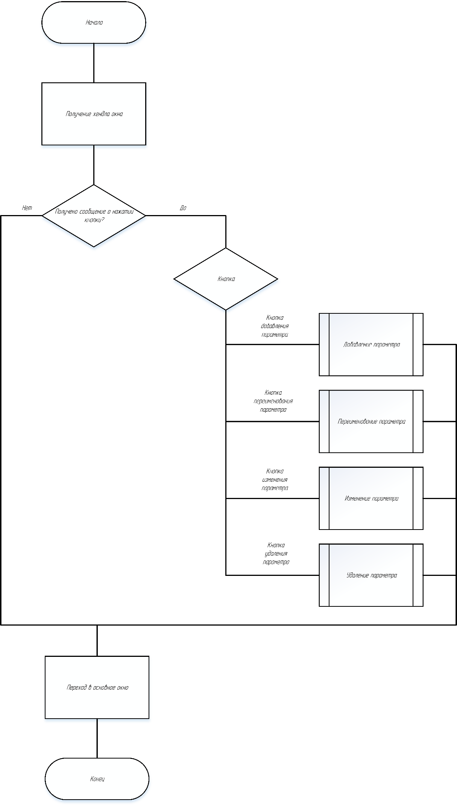

Рисунок 3.2 – Алгоритм работы приложения

Алгоритм выполнения программы при нажатии кнопки добавления параметра представлен на рисунке 3.3.

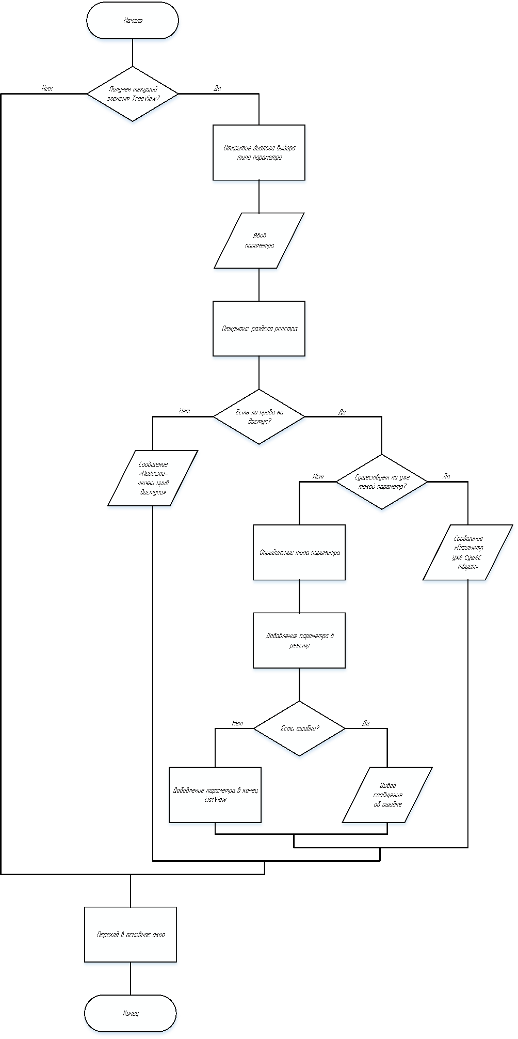

Рисунок 3.3 – Алгоритм работы функции добавления параметра

Алгоритм выполнения программы при нажатии кнопки переименования параметра представлен на рисунке 3.4.

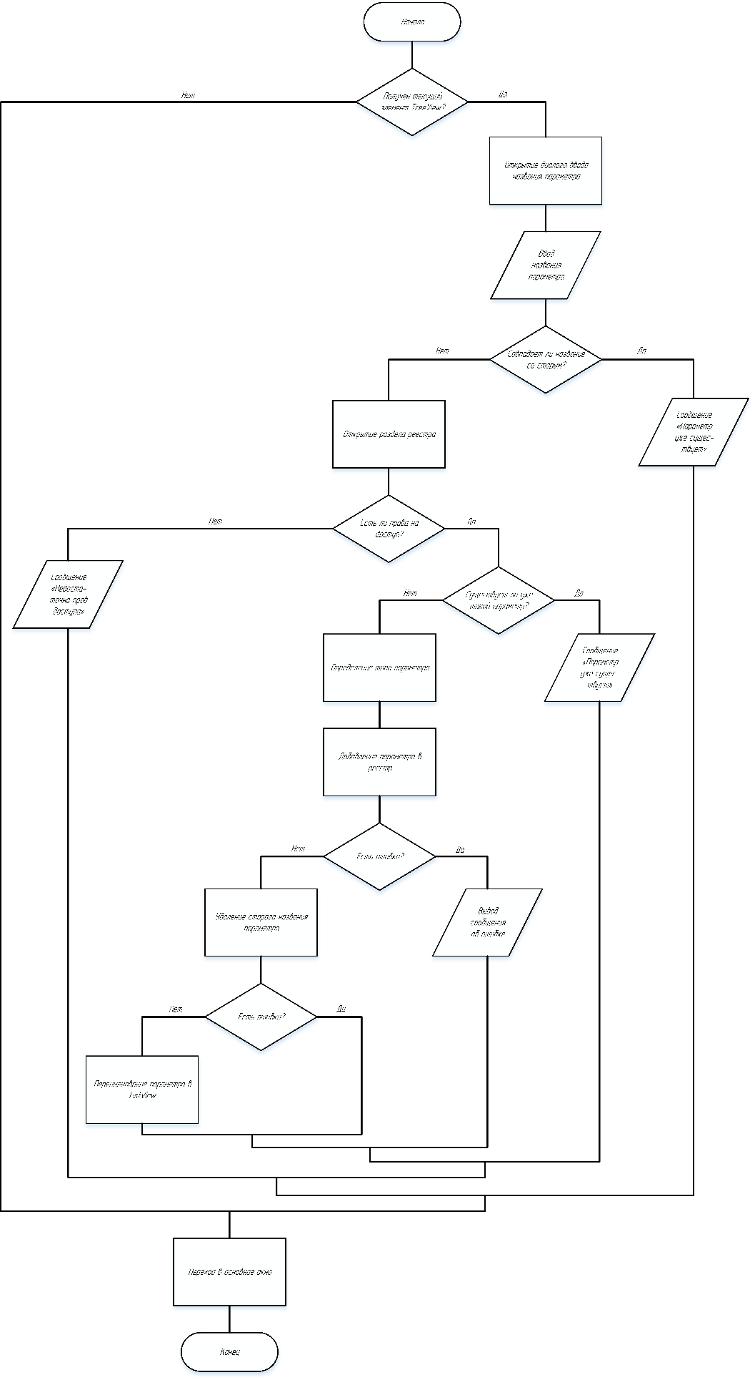

Рисунок 3.4 – Алгоритм работы функции переименования параметра

# 3.4. Разработка интерфейса взаимодействия пользователя с системой

Перед созданием интерфейса был разработан прототип, в котором было выбрано расположение кнопок и расположение меню. Прототип представлен на рисунке 3.5.

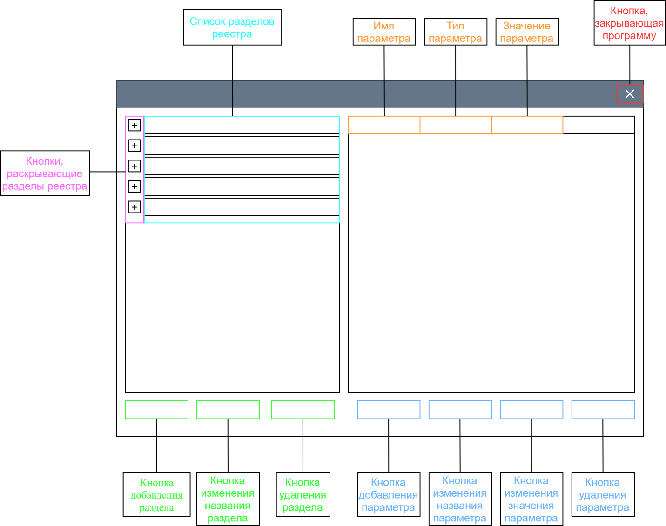

Рисунок 3.5 – Окно программы

При нажатии кнопки выбора типа параметра реестра вызывается функция ChooseParamTypeDlgProc. Данная функция позволяет осуществить выбор типа параметра: двоичные данные, DWORD, QWORD, строка, многострочная строка и расширяемая строка.

При нажатии кнопки редактирования названия параметра реестра вызывается функция AddEditParamNameDlgProc. Данная функция предоставляет возможность добавить название нового параметра или изменить название старого.

При нажатии кнопки редактирования значения параметра реестра вызывается функция AddEditParamValueDlgProc. Данная функция дает возможность добавить новое значение параметра реестра или изменить старое.

В ходе выполнения проектно-конструкторской части была разработана UML-диаграмма вариантов использования программы «Редактор реестра», разработаны и представлены алгоритмы приложения: общий алгоритм работы приложения, алгоритм работы функции добавления параметра и алгоритм работы функции переименования параметра, а также создан макет программы с выбранным расположением основного меню и кнопок для реализации интерфейса приложения.

В проектно-конструкторской части были использованы функции Win32API для работы с реестром: RegQueryValueEx, RegSetValueEx, RegCloseKey, RegQueryInfoKey, RegEnumValue, RegDeleteValue (библиотека winreg.h). Также были использованы функции-обработчики сообщений: ChooseParamTypeDlgProc, AddEditParamNameDlgProc, AddEditParamValueDlgProc, AddEditMultistringValueDlgProc.

# 4. ПРОЕКТНО-ТЕХНОЛОГИЧЕСКАЯ ЧАСТЬ

# 4.1. Тестирование и отладка макета рабочей программы

Для проведения тестирования программы необходимо запустить приложение. Запуск программы осуществляется с помощью открытия файла RegEditor.exe.

Необходимо создать новый раздел реестра, для этого следует нажать кнопку «+ раздел» и ввести его название в открывшемся окне (рисунок 4.1).

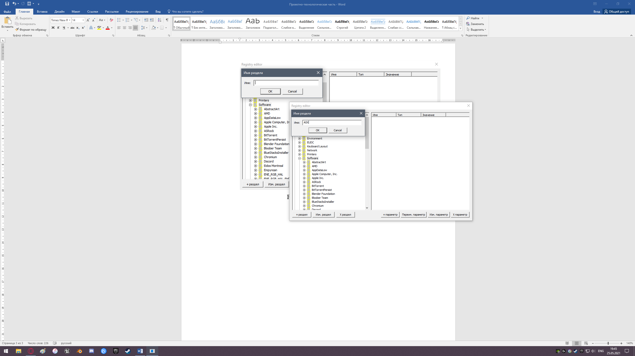

Рисунок 4.1 – Создание раздела реестра

При попытке удаления раздела появится окно, предупреждающее пользователя о том, что в случае удаления раздела реестра будут удалены все подразделы и параметры, которые не подлежат дальнейшему восстановлению (рисунок 4.2).

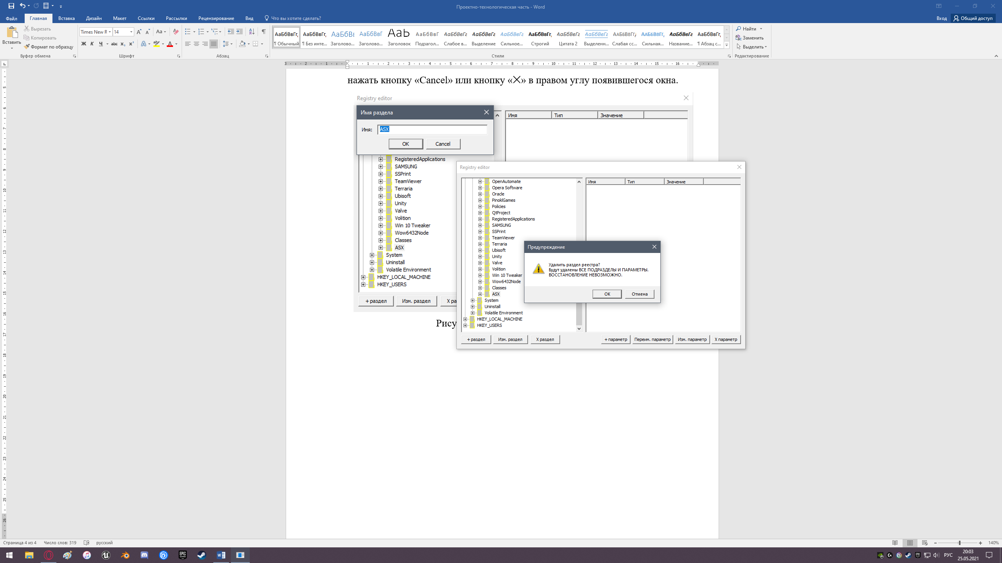

Рисунок 4.2 – Предупреждение об удалении раздела

Для того, чтобы добавить новый параметр в реестр, нужно нажать кнопку «+ параметр» в выбранном разделе или подразделе. В открывшемся окне выберем, например, тип «Двоичные данные» (рисунок 4.3).

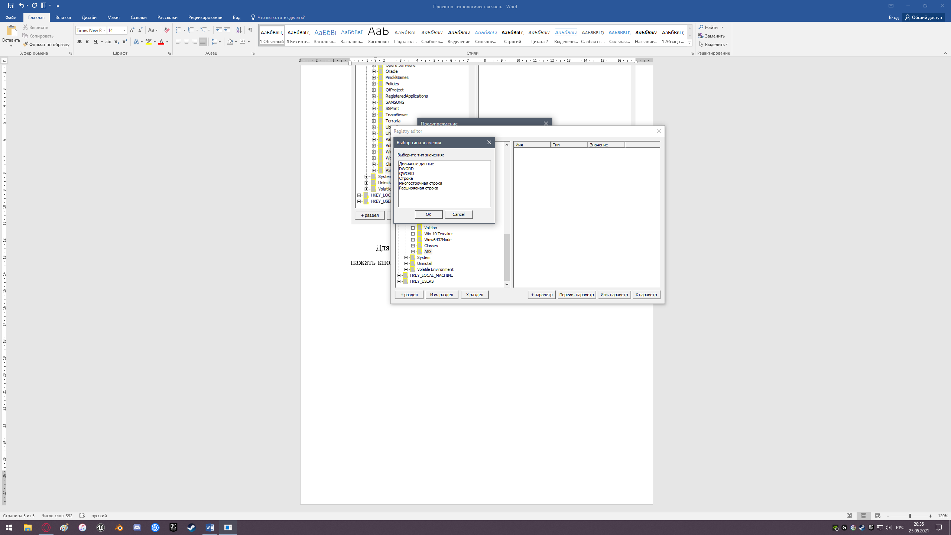

Рисунок 4.3 – Выбор типа значения параметра

При некорректном вводе двоичного значения параметра программа выдаст предупреждение о вводе неверного формата значения (рисунок 4.4).

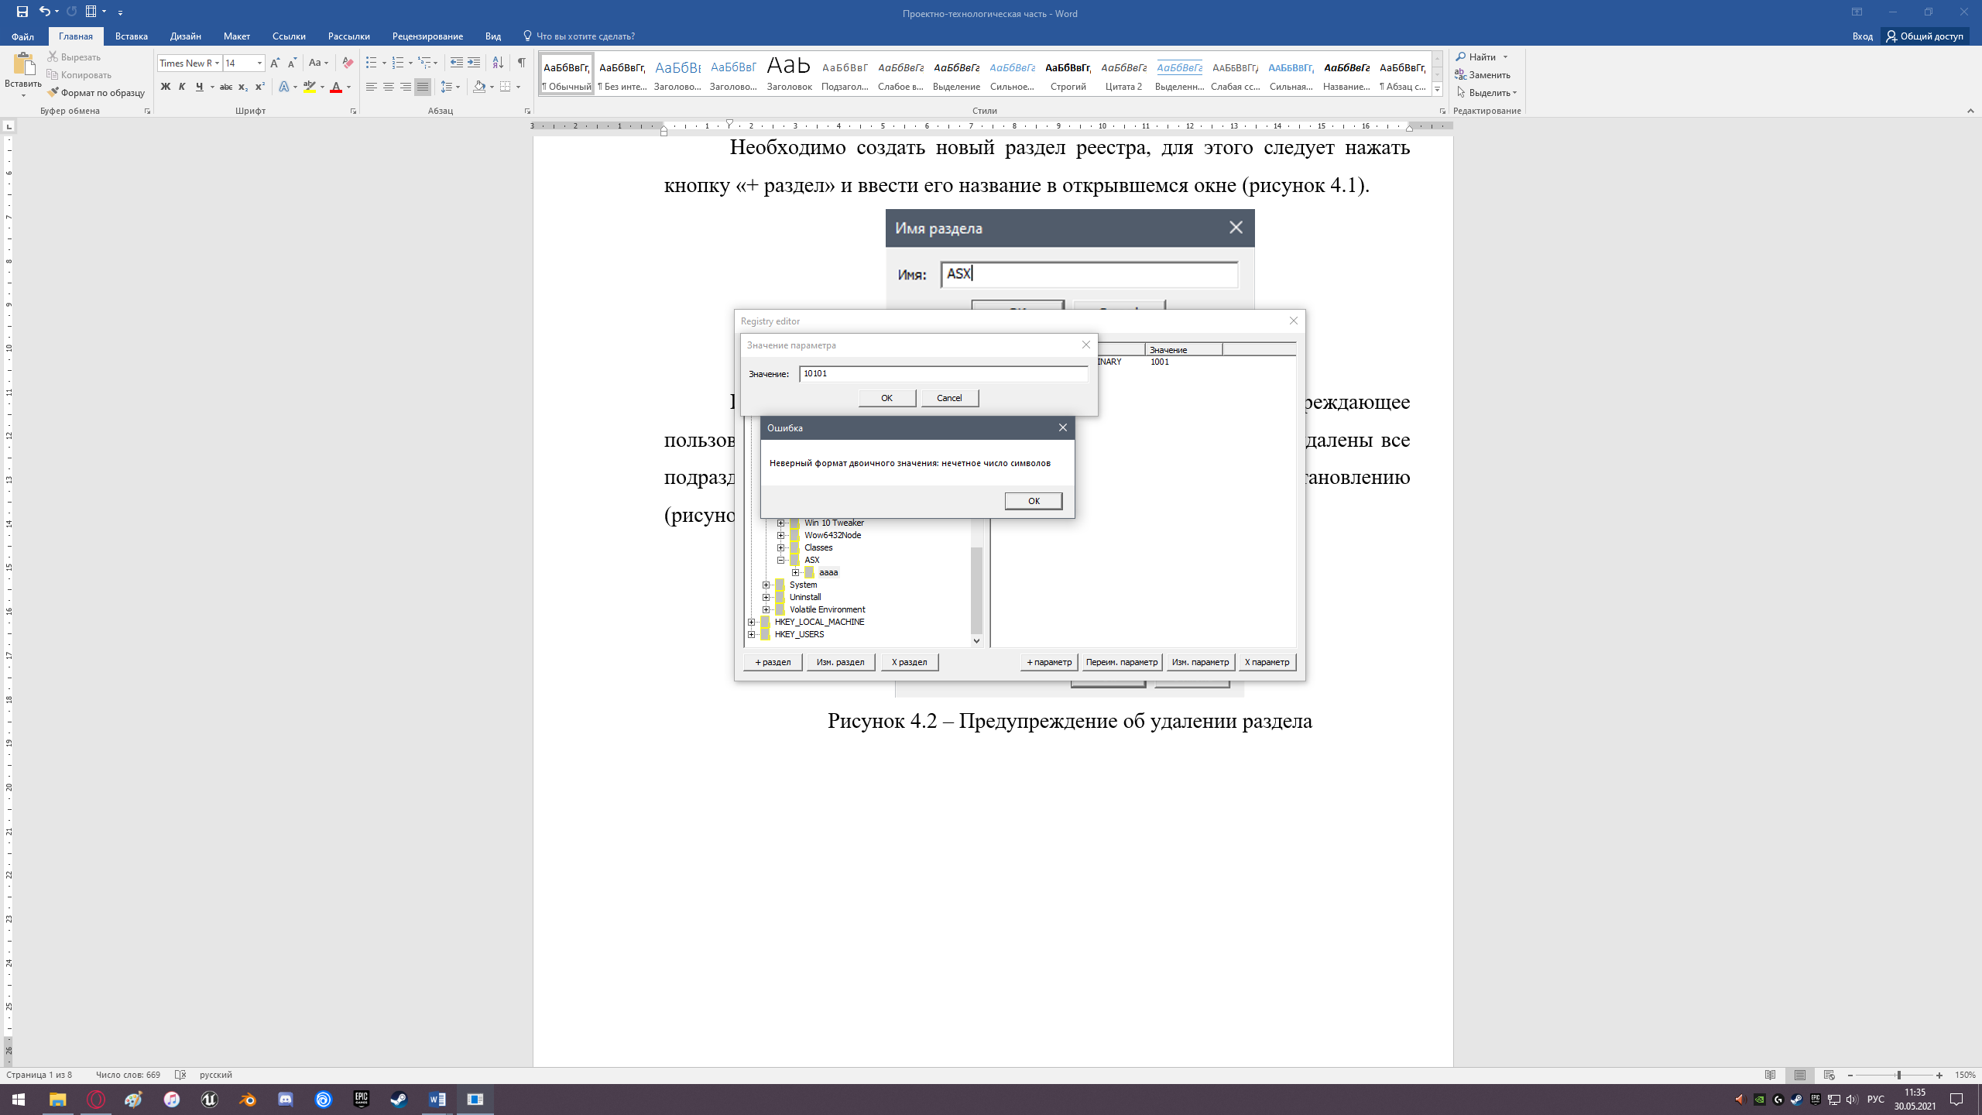

Рисунок 4.4 – Предупреждение о неправильном вводе значения

В случае, если пользователь не обладает правами администратора, программа выдаст предупреждение об ошибке, в котором будет указано, что пользователь не имеет прав доступа (рисунок 4.5).

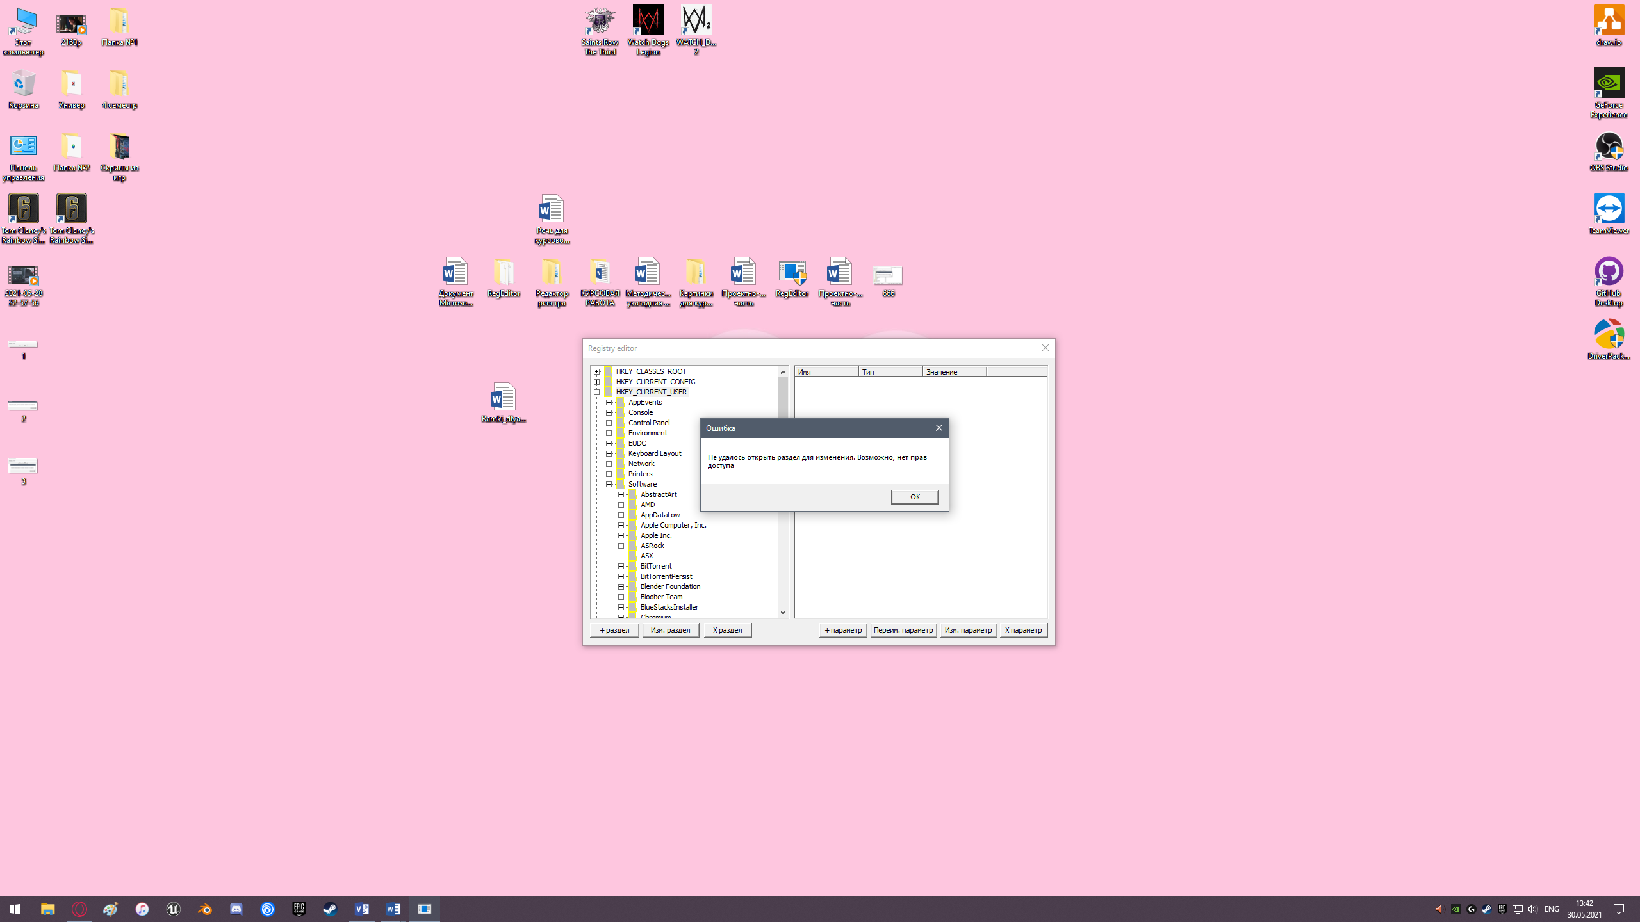

Рисунок 4.5 – Предупреждение о недостаточности прав

# 4.2. Разработка руководства пользователя и руководства програм­миста (администратора)

Для того, чтобы использовать программу «RegEditor», пользователю необходимо сделать распаковку архива с редактором реестра. Для этого необходимо нажать кнопку «Извлечь все» (рисунок 4.6).

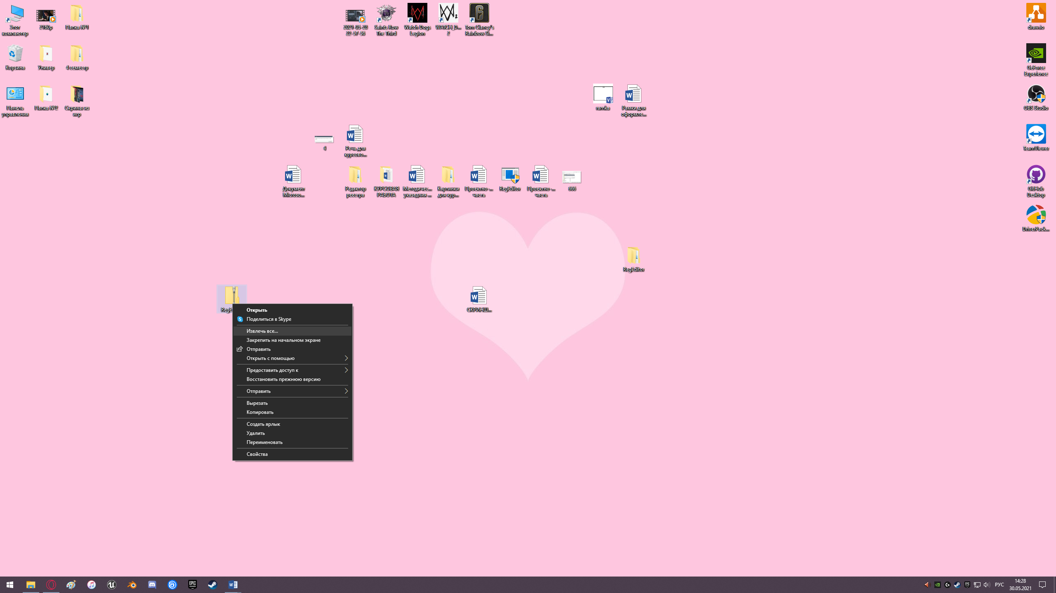

Рисунок 4.6 – Распаковка архива с приложением

После этого откроется окно с распаковкой сжатых zip-папок, в котором нужно указать путь установки папки с программой (рисунок 4.7).

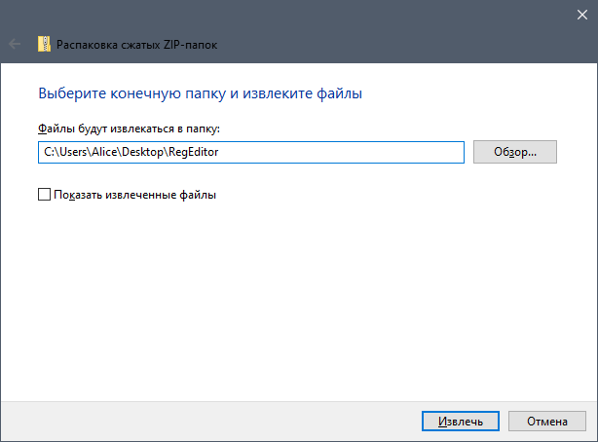

Рисунок 4.7 – Выбор пути установки программы

Далее необходимо открыть папку «RegEditor», после чего следует открыть папку «х64» (рисунок 4.8).

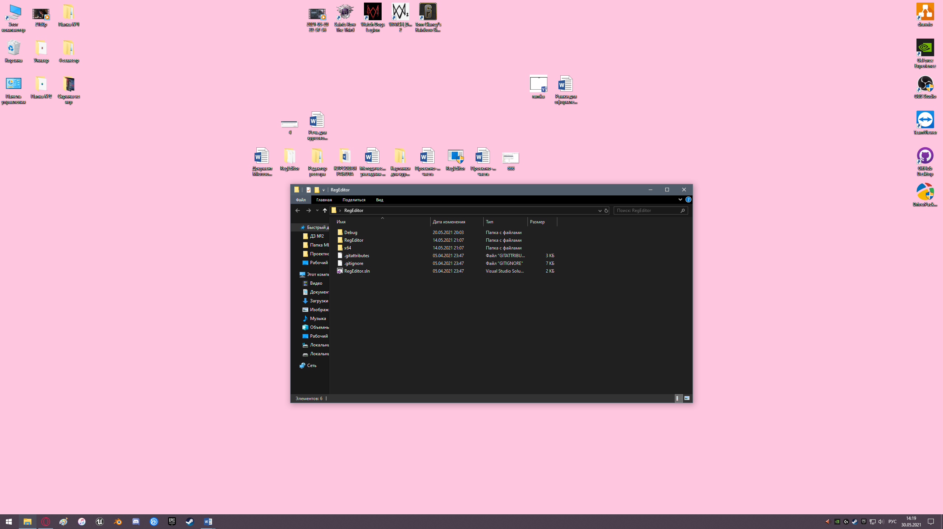

Рисунок 4.8 – Папка «RegEditor»

В папке «х64» содержится папка «Debug», которую также необходимо открыть (рисунок 4.9).

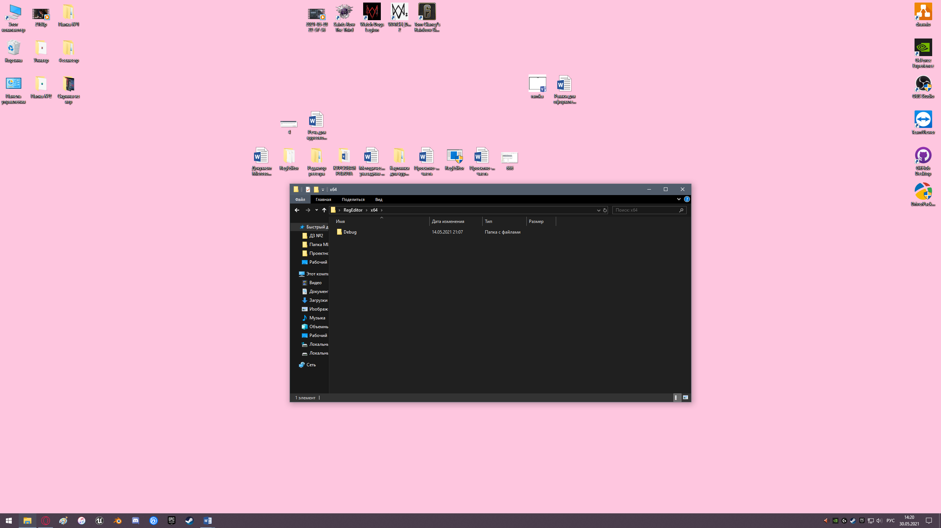

Рисунок 4.9 – Папка «х64»

В папке «Debug» находятся несколько файлов. Необходимо открыть файл RegEditor.exe (рисунок 4.10).

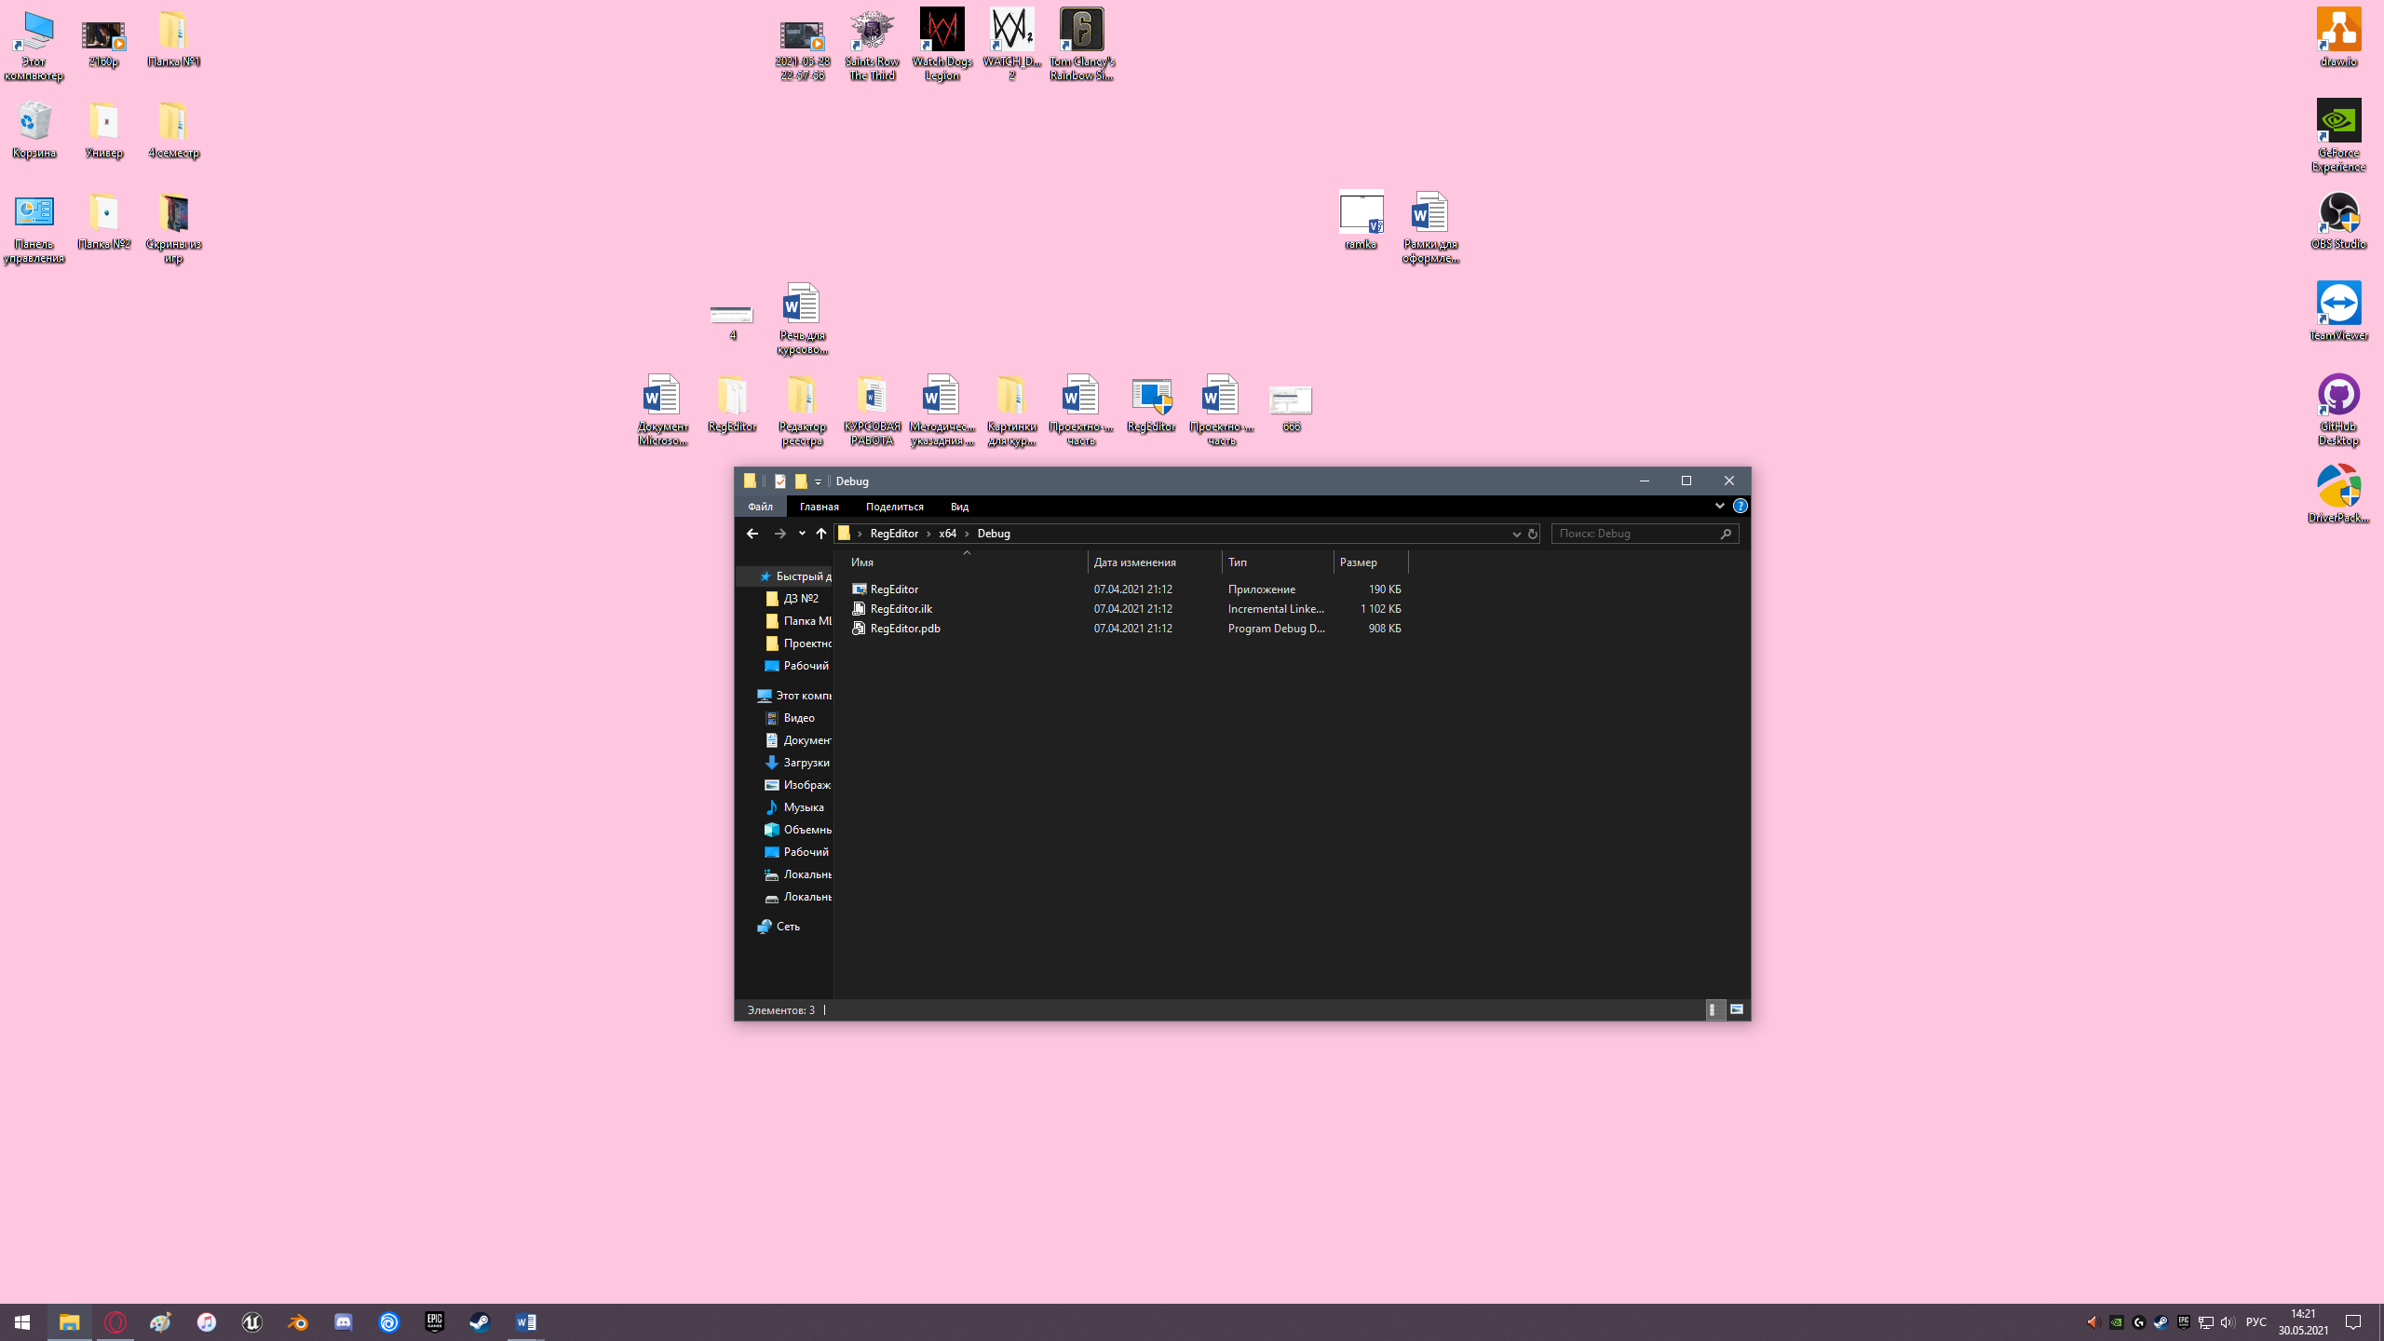

Рисунок 4.10 – Папка «Debug»

После открытия файла с расширением .exe появится окно, которое спросит пользователя о разрешении данному приложению вносить изменения на его устройстве (рисунок 4.11). Необходимо нажать кнопку «Да», после чего откроется основное окно программы «Редактор реестра» (рисунок 4.12).

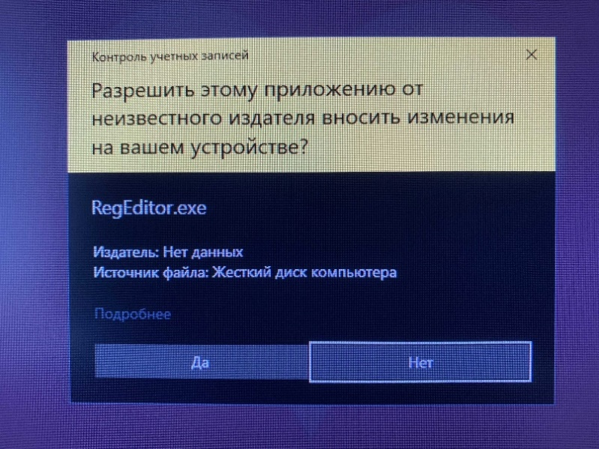

Рисунок 4.11 – Предупреждение о разрешении внесения изменений

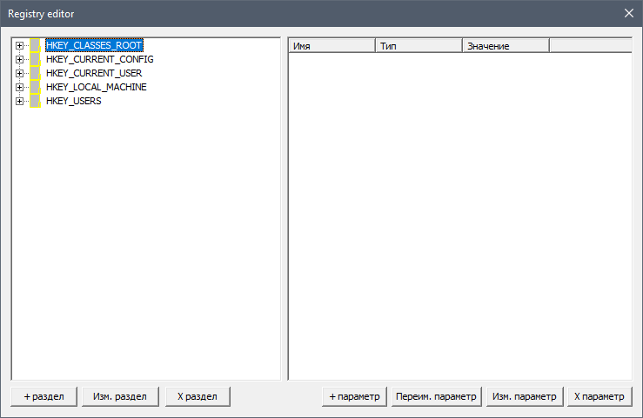

Рисунок 4.12 – Основное окно программы

# 4.3. Разработка руководства пользователя

Запуск программы осуществляется посредством открытия файла RegEditor.exe. После запуска программы открывается главное окно приложения (рисунок 4.13).

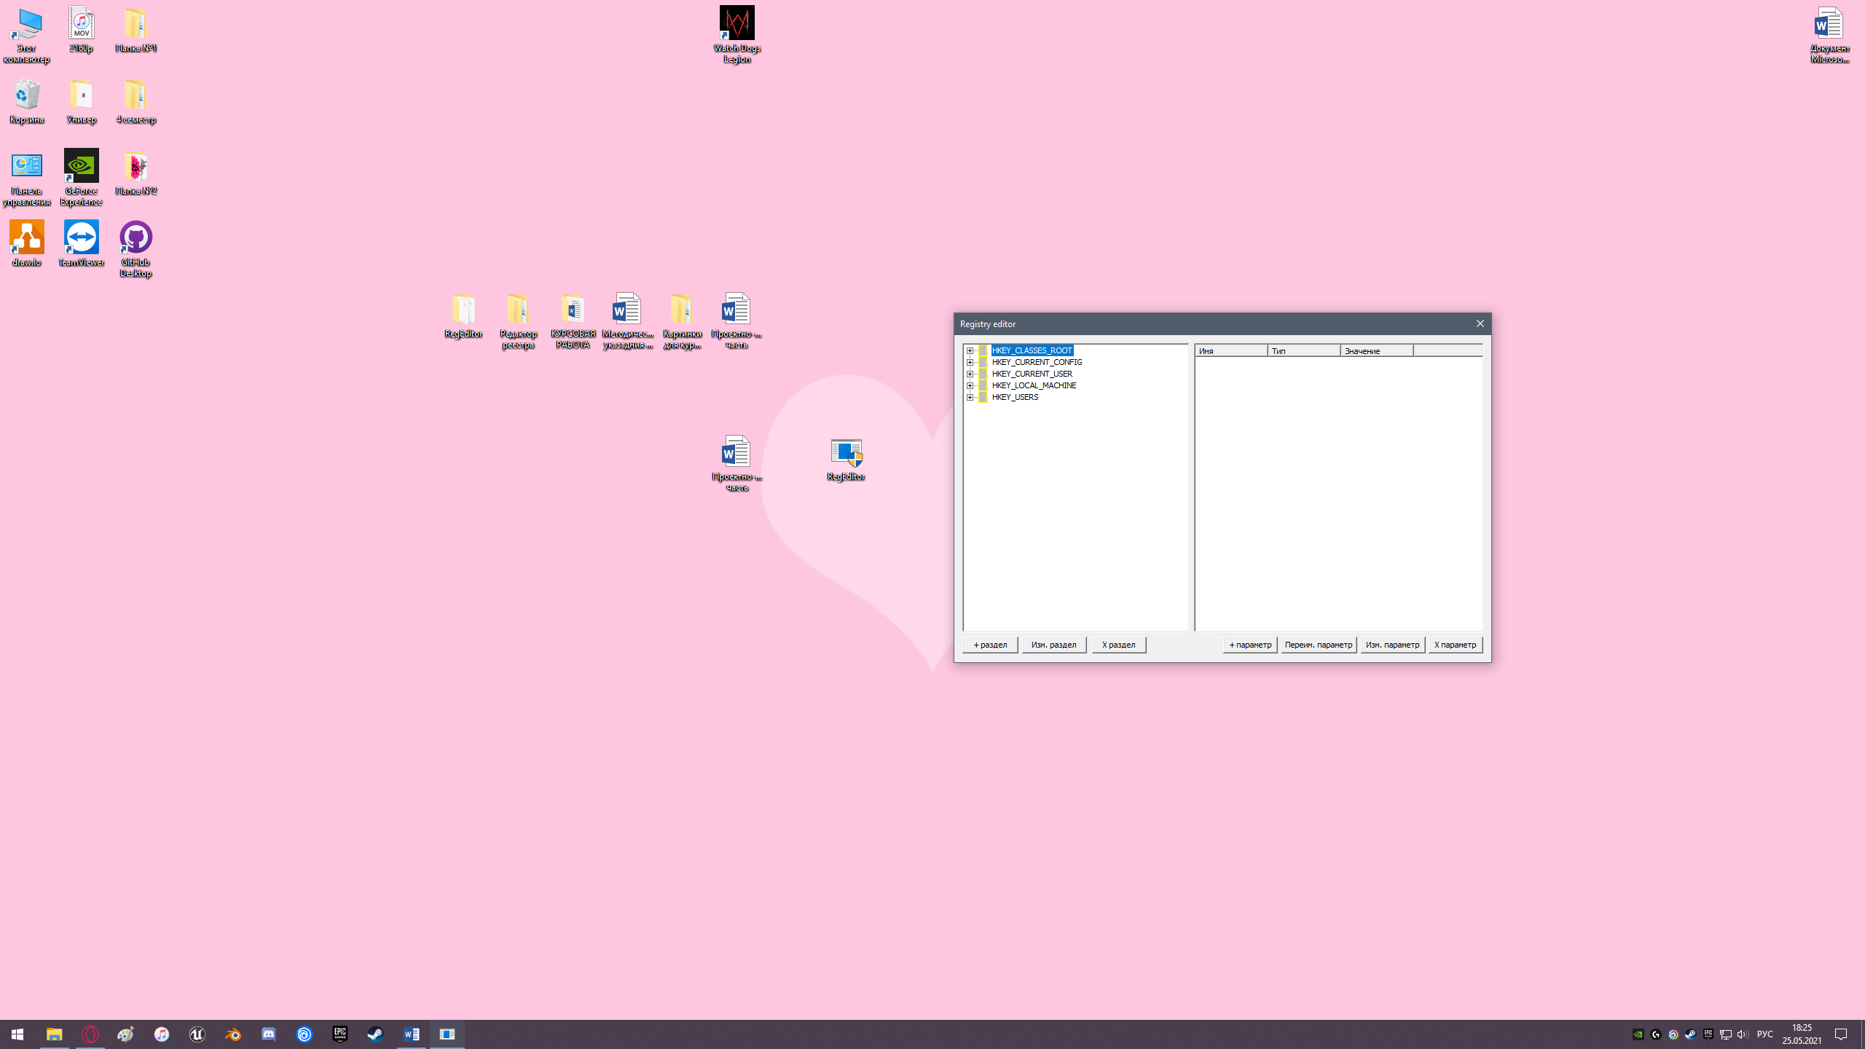

Рисунок 4.13 – Главное окно приложения

В левой верхней части окна располагается список всех разделов реестра. Слева от каждого раздела реестра находится кнопка «+», которая позволяет раскрыть раздел и посмотреть его содержимое.

В левой нижней части окна располагаются три кнопки:

* Кнопка «+ раздел» дает возможность пользователю добавить новый раздел в реестр.
* Кнопка «Изм. раздел» позволяет изменить название раздела.
* Кнопка «✕ раздел» удаляет выбранный раздел реестра.

В правой верхней части окна отображаются имя, тип и значение параметра.

В правой нижней части окна находятся четыре кнопки:

* Кнопка «+ параметр» добавляет новый параметр в раздел.
* Кнопка «Переим. параметр» позволяет изменить название параметра.
* Кнопка «Изм. параметр» изменяет значение параметра.
* Кнопка «✕ параметр» удаляет параметр.

В правом верхнем углу располагается кнопка «✕», при нажатии на которую приложение закрывается.

Для создания нового раздела реестра раскроем ветку HKEY\_CURRENT\_USER и откроем раздел «Software» (рисунок 4.14).

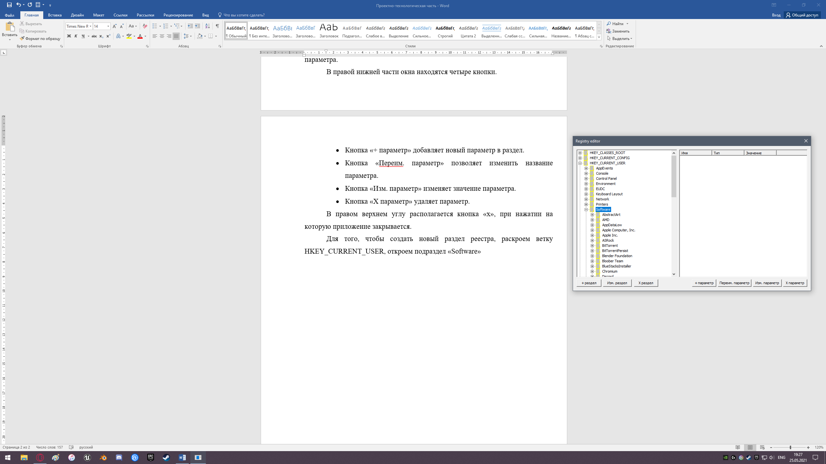

Рисунок 4.14 – Открытие раздела реестра

После открытия раздела необходимо нажать кнопку «+ раздел». Появится окно «Имя раздела», имеющее поле для ввода, в которое необходимо ввести название раздела. После введения названия нужно нажать кнопку «ОК», чтобы внесенные изменения сохранились (рисунок 4.15). В случае необходимости отмены действия следует нажать кнопку «Cancel» или кнопку «✕» в правом углу появившегося окна, после чего программа перейдет в меню основного окна.



Рисунок 4.15 – Добавление нового раздела

Появившийся добавленный раздел «ASX» отобразится в списке раздела «Software» (рисунок 4.16).

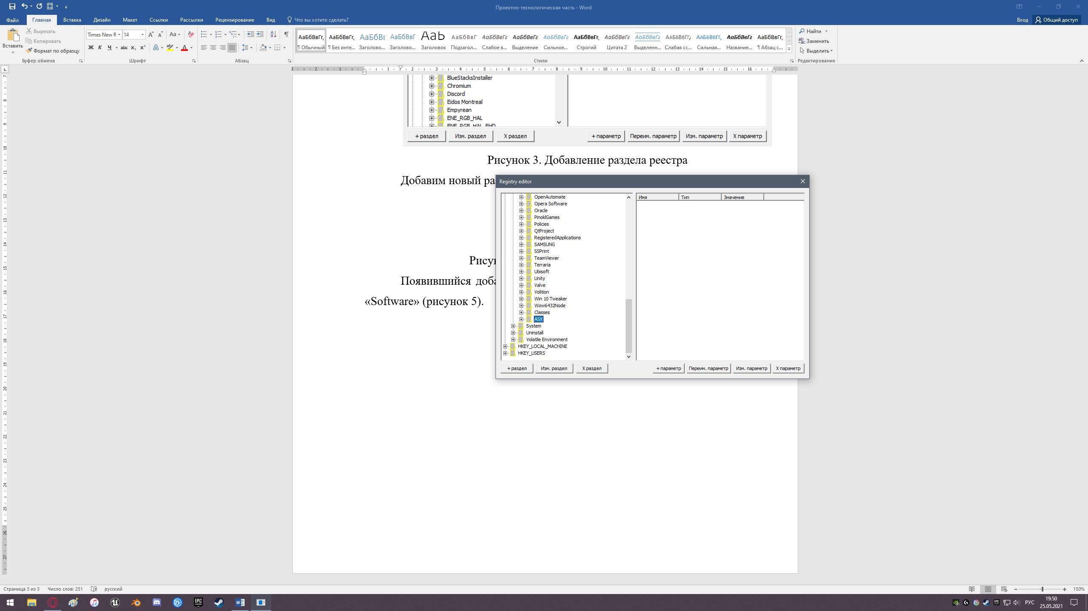

Рисунок 4.16 – Отображение добавленного раздела

Для изменения названия добавленного раздела необходимо нажать кнопку «Изм. раздел». Появится окно с выделенным именем раздела, которое было введено до этого (рисунок 4.17). После введения нового названия нужно нажать кнопку «ОК», чтобы изменения сохранились. В случае необходимости отмены действия следует нажать кнопку «Cancel» или кнопку «✕» в правом углу появившегося окна, после чего программа перейдет в меню основного окна.

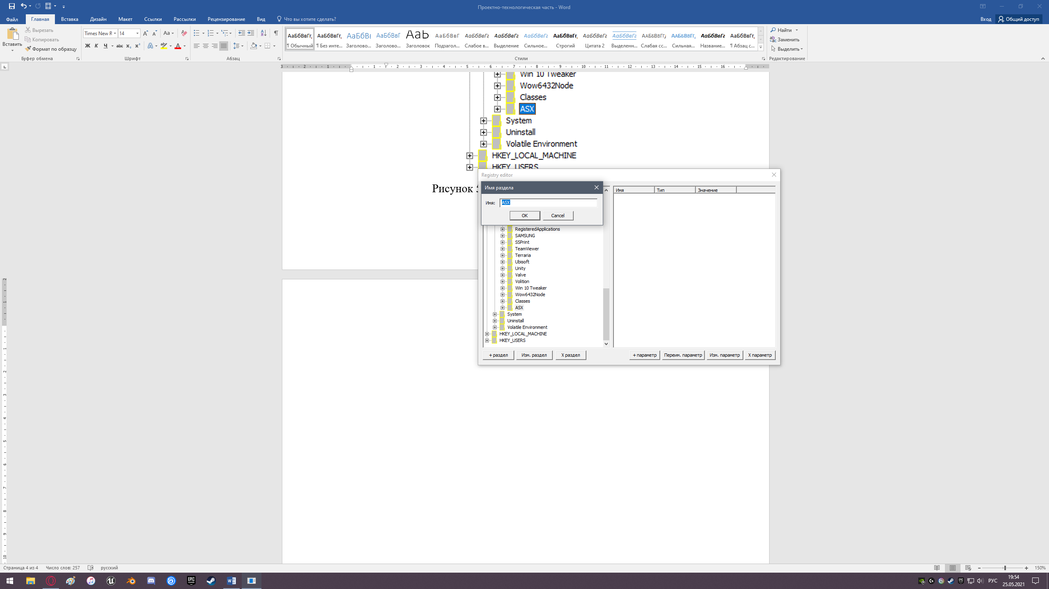

Рисунок 4.17 – Изменение названия раздела

Для удаления раздела реестра необходимо нажать кнопку «✕ раздел». Появится окно «Предупреждение», которое уведомит пользователя о том, что в случае удаления выбранного раздела будут удалены все подразделы и параметры, содержащиеся в нем (рисунок 4.18). Если раздел нужно удалить, следует нажать кнопку «ОК». В случае необходимости отмены действия следует нажать кнопку «Отмена» или кнопку «✕» в правом углу появившегося окна, после чего программа перейдет в меню основного окна.



Рисунок 4.18 – Удаление раздела

В созданный раздел «ASX» также можно добавить подраздел, нажав кнопку «+ раздел» и введя его название. При нажатии кнопки «+», которая находится слева от раздела «ASX», раскроется список созданных в нем подразделов (рисунок 4.19).

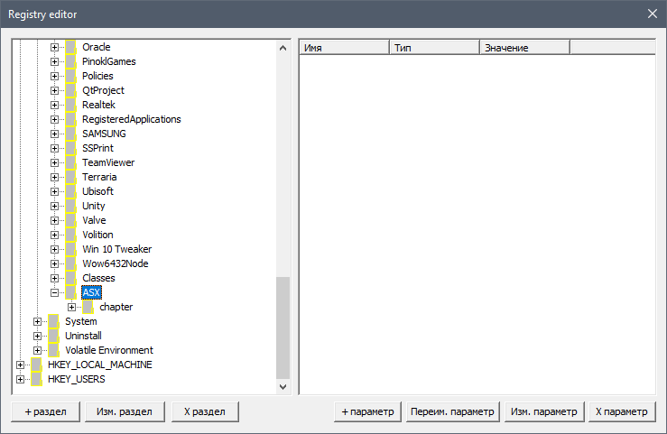

Рисунок 4.19 – Добавление подраздела в раздел

Для добавления параметра в созданный раздел или подраздел необходимо нажать кнопку «+ параметр». Появится окно выбора типа значения параметра. Тип значения выбирается из шести предложенных вариантов: двоичные данные, DWORD, QWORD, строка, многострочная строка, расширяемая строка (рисунок 4.20). Для того, чтобы выбрать определенный тип параметра, необходимо нажать на нужный вариант. После того, как тип значения выбран, следует нажать кнопку «ОК». В случае необходимости отмены действия следует нажать кнопку «Cancel» или кнопку «✕» в правом углу появившегося окна, после чего программа перейдет в меню основного окна.



Рисунок 4.20 – Выбор типа значения параметра

Рассмотрим все представленные типы данных.

Выберем тип значения «Двоичные данные». После нажатия кнопки «ОК» появится окно с полем для ввода названия параметра (рисунок 4.21). После ввода необходимо нажать кнопку «ОК», если требуется перейти к следующему действию. В случае необходимости отмены действия следует нажать кнопку «Cancel» или кнопку «✕» в правом углу появившегося окна, после чего программа перейдет в меню основного окна.

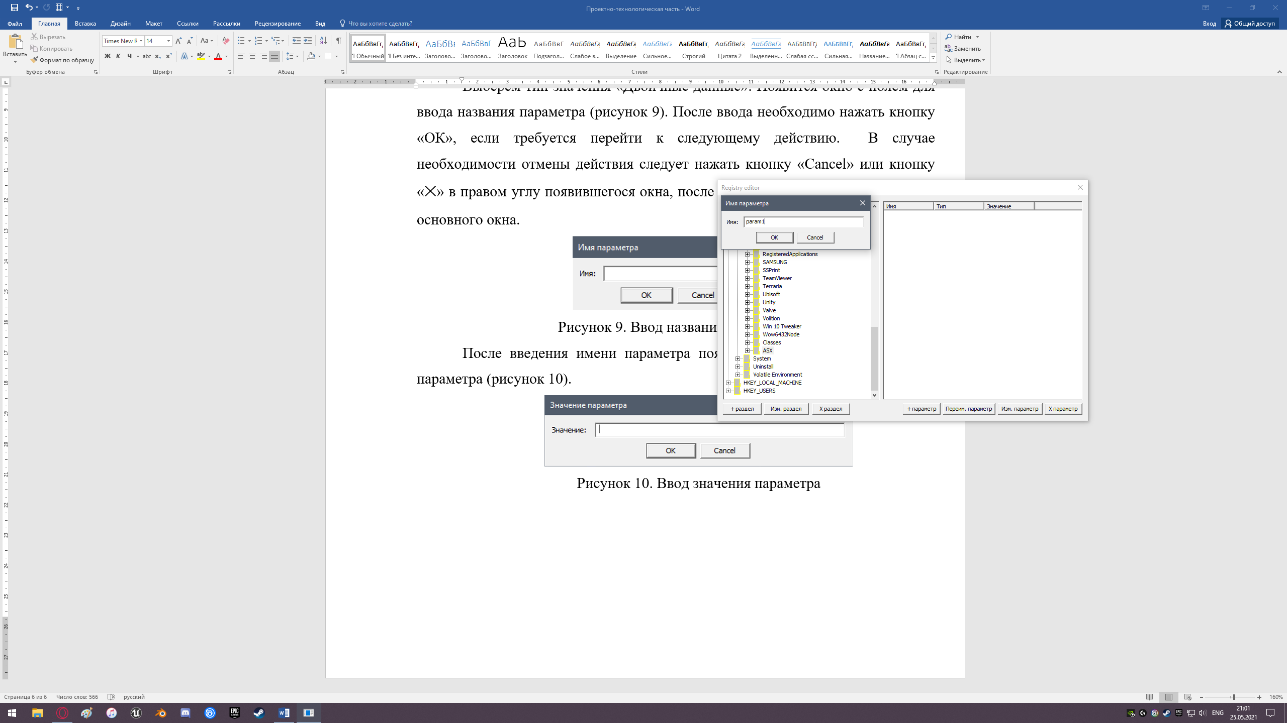

Рисунок 4.21 – Ввод названия первого параметра

После введения имени параметра появится окно для ввода значения параметра (рисунок 4.22).

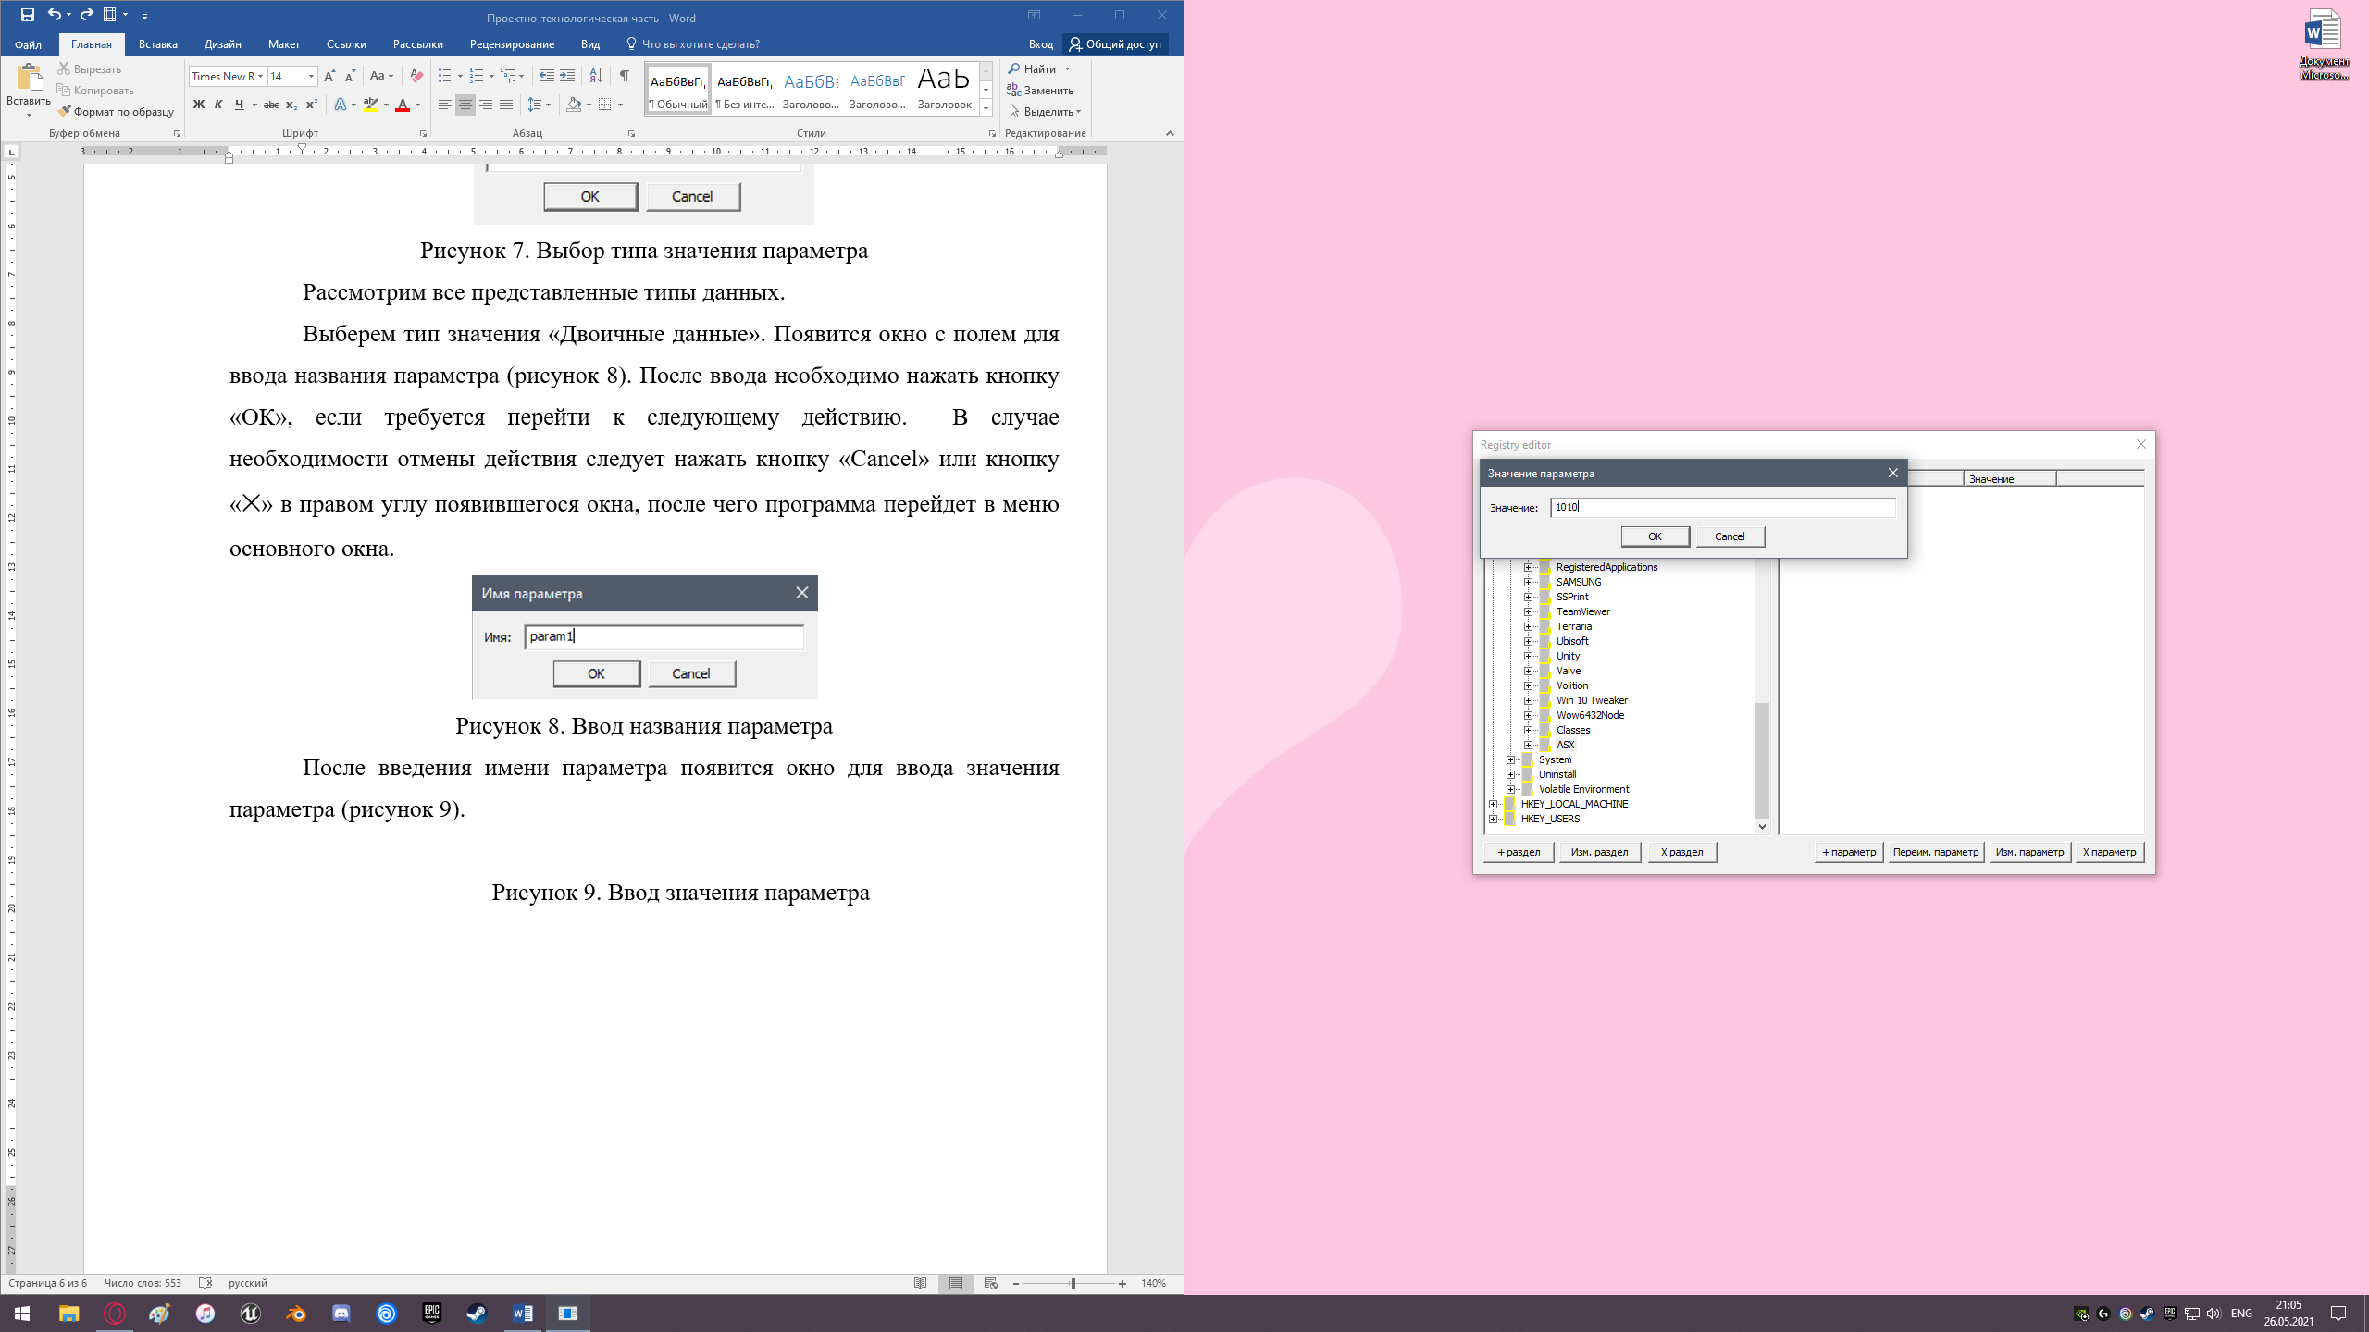

Рисунок 4.22 – Ввод значения первого параметра

При попытке ввода некорректного двоичного значения программа откроет окно с предупреждением о том, что это неверный формат и введено нечетное количество символов (рисунок 4.23).

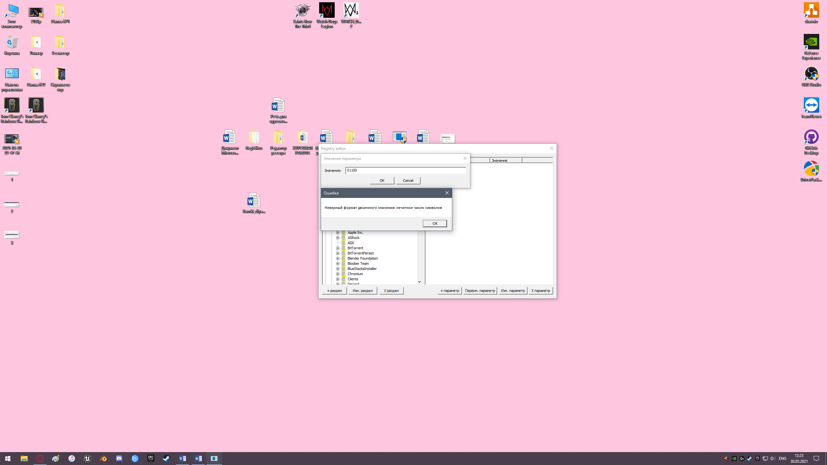

Рисунок 4.23 – Предупреждение об ошибке

Имя, тип и значение созданного в разделе «ASX» параметра с названием «param1» отобразятся в правой верхней части окна (рисунок 4.24).

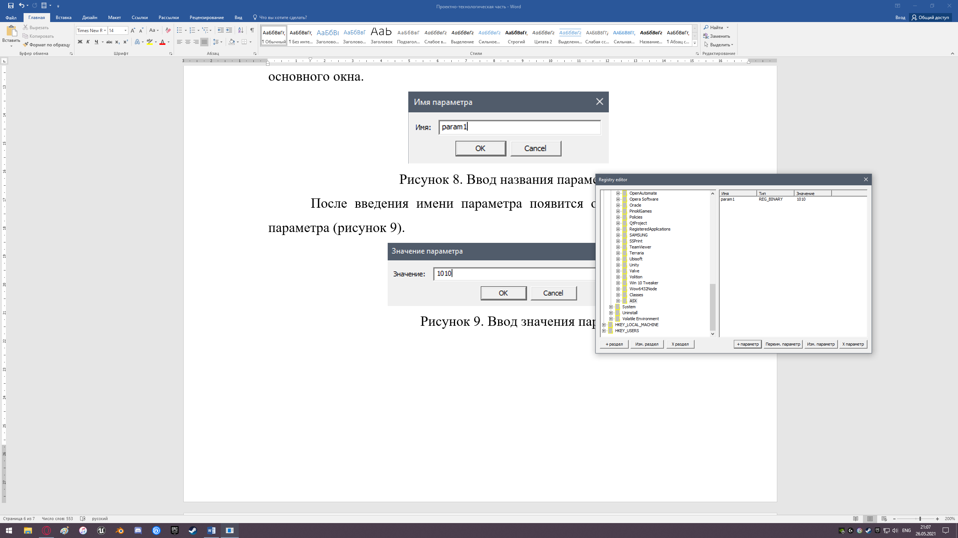

Рисунок 4.24 – Отображение параметра в меню

Выберем тип значения «DWORD». После нажатия кнопки «ОК» появится окно с полем для ввода названия параметра (рисунок 4.25). После ввода необходимо нажать кнопку «ОК», если требуется перейти к следующему действию.

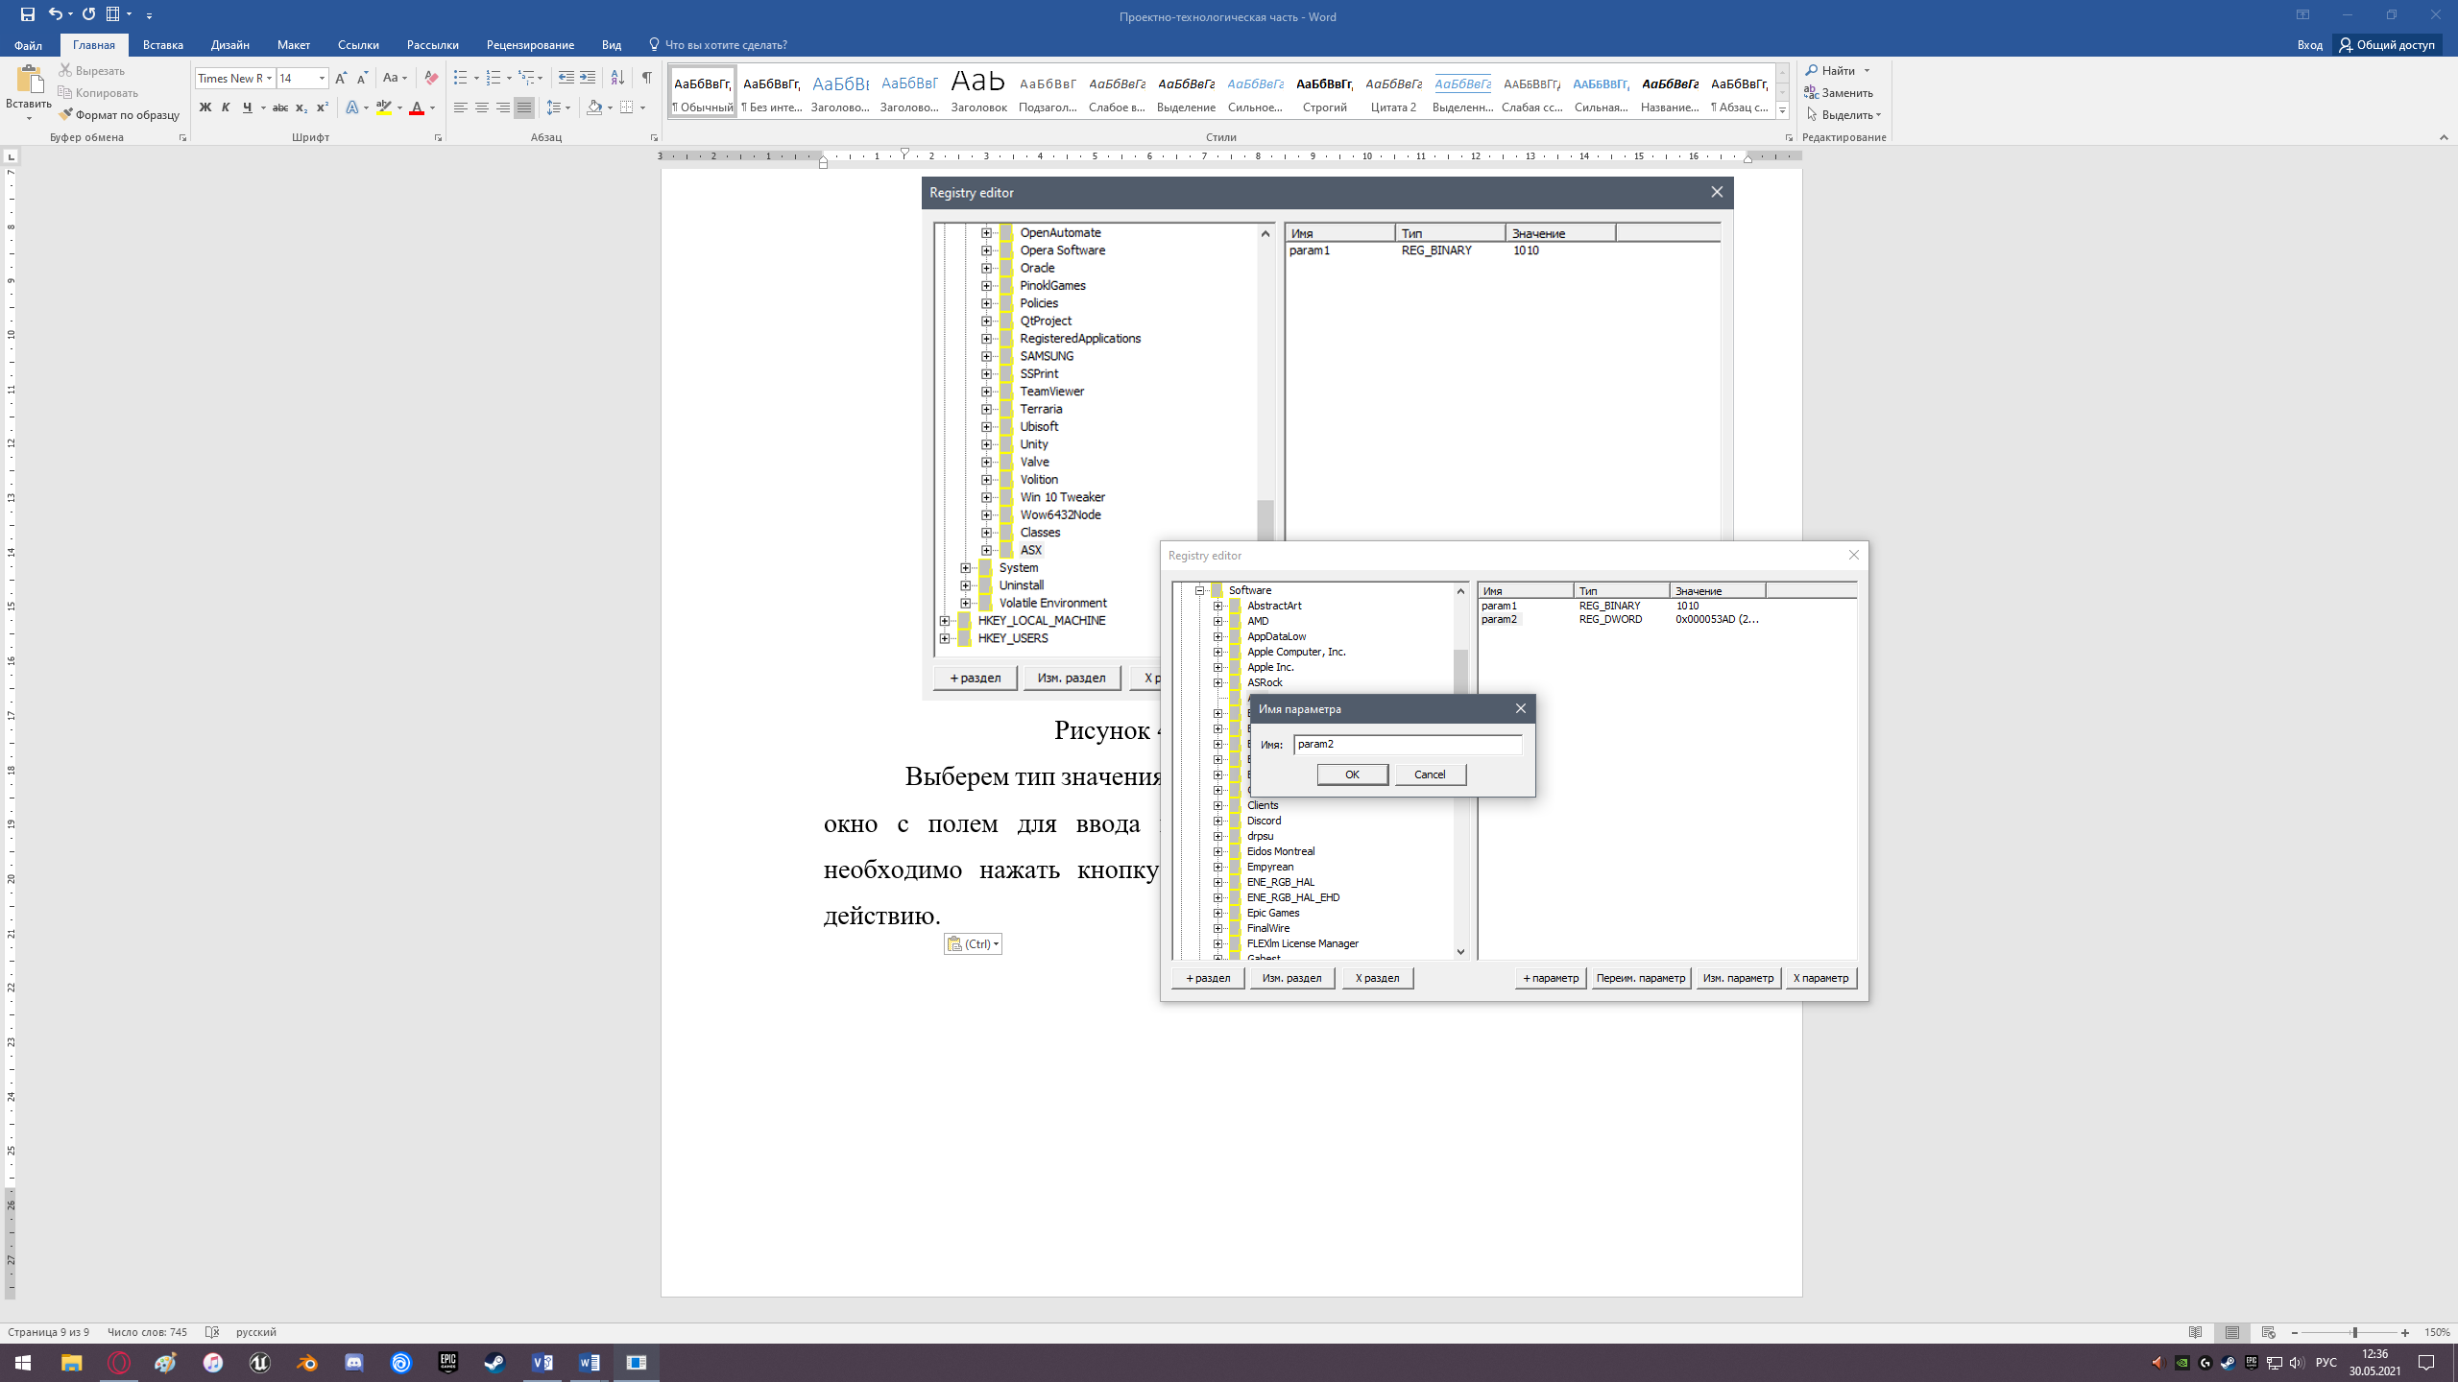

Рисунок 4.25 – Ввод названия второго параметра

После введения имени параметра появится окно для ввода значения параметра (рисунок 4.26).

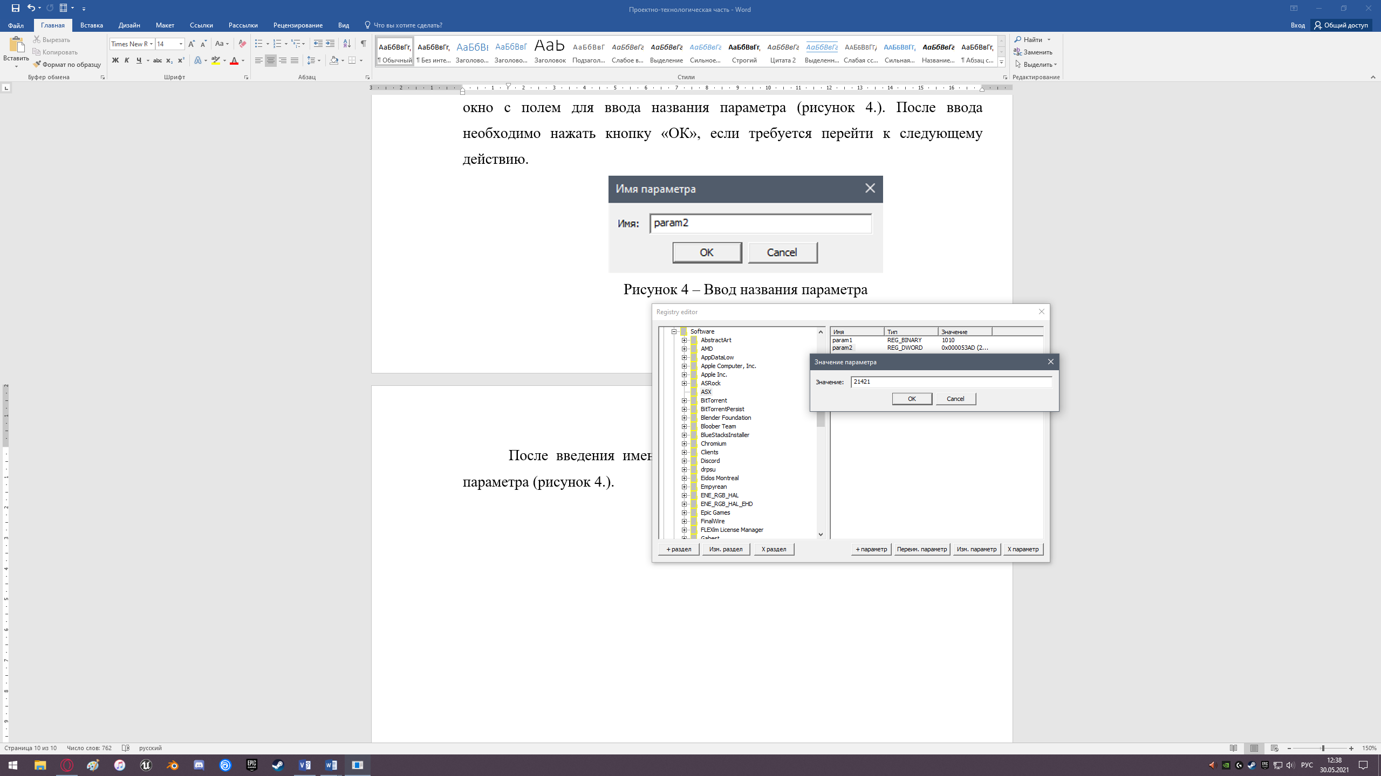

Рисунок 4.26 – Ввод значения второго параметра

Имя, тип и значение созданного в разделе «ASX» параметра с названием «param2» отобразятся в правой верхней части окна (рисунок 4.27).

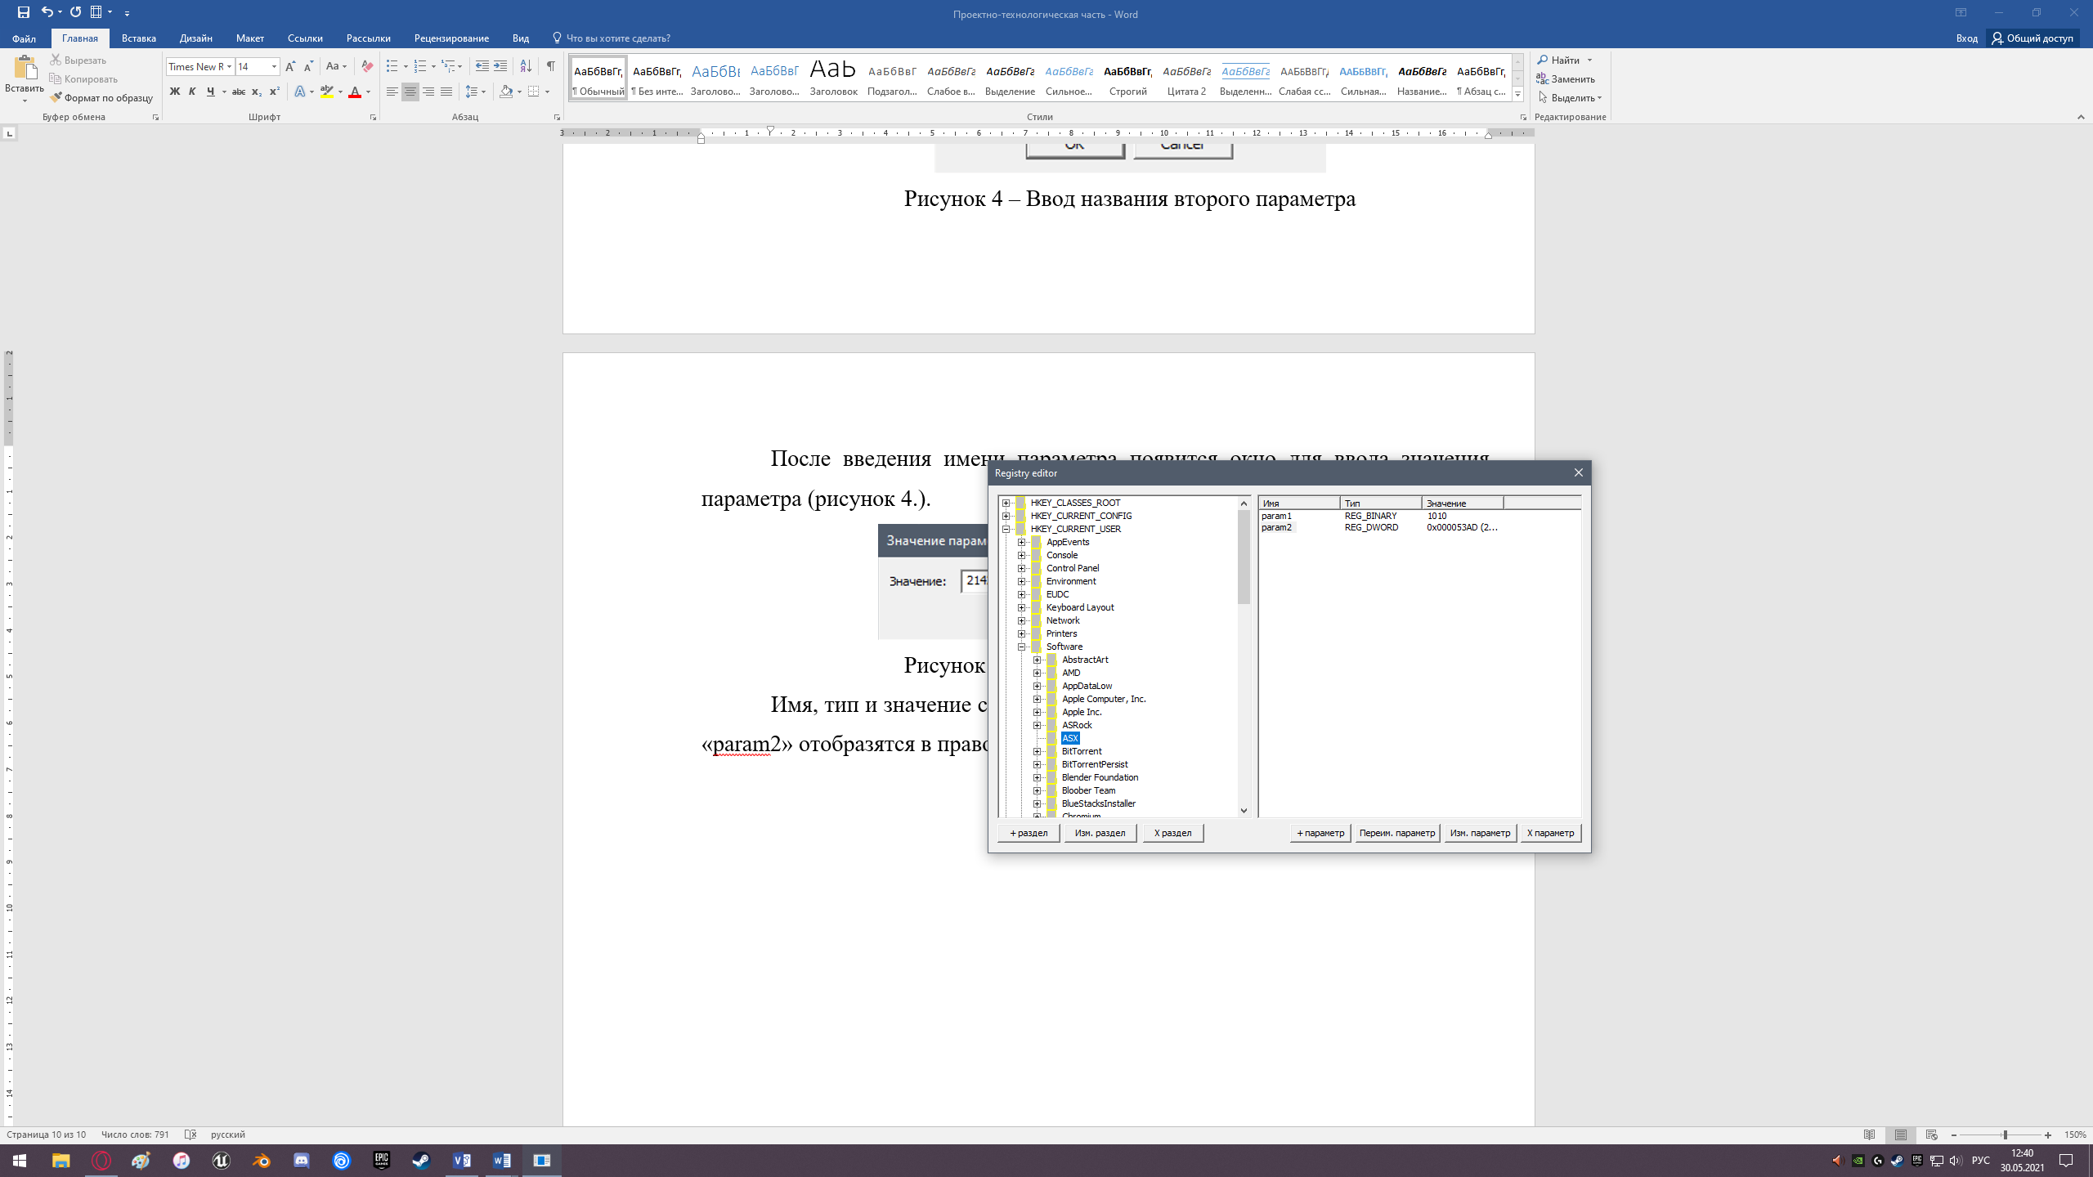

Рисунок 4.27 – Отображение параметров в меню

Выберем тип значения «QWORD». После нажатия кнопки «ОК» появится окно с полем для ввода названия параметра (рисунок 4.28). После ввода необходимо нажать кнопку «ОК», если требуется перейти к следующему действию.

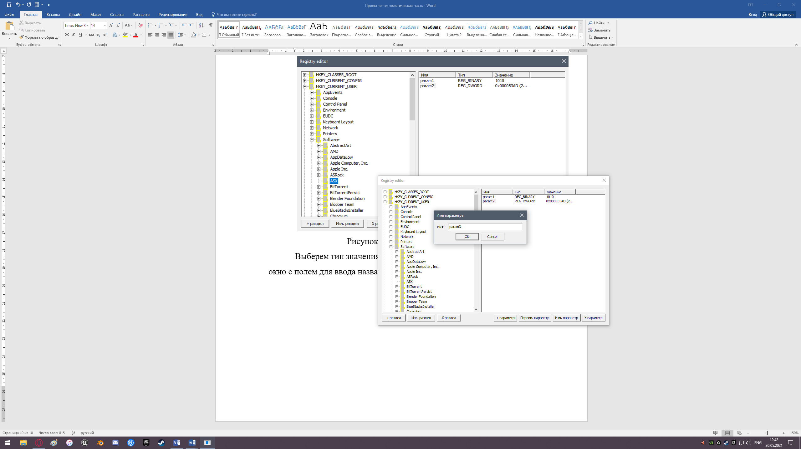

Рисунок 4.28 – Ввод названия третьего параметра

После введения имени параметра появится окно для ввода значения параметра (рисунок 4.29).

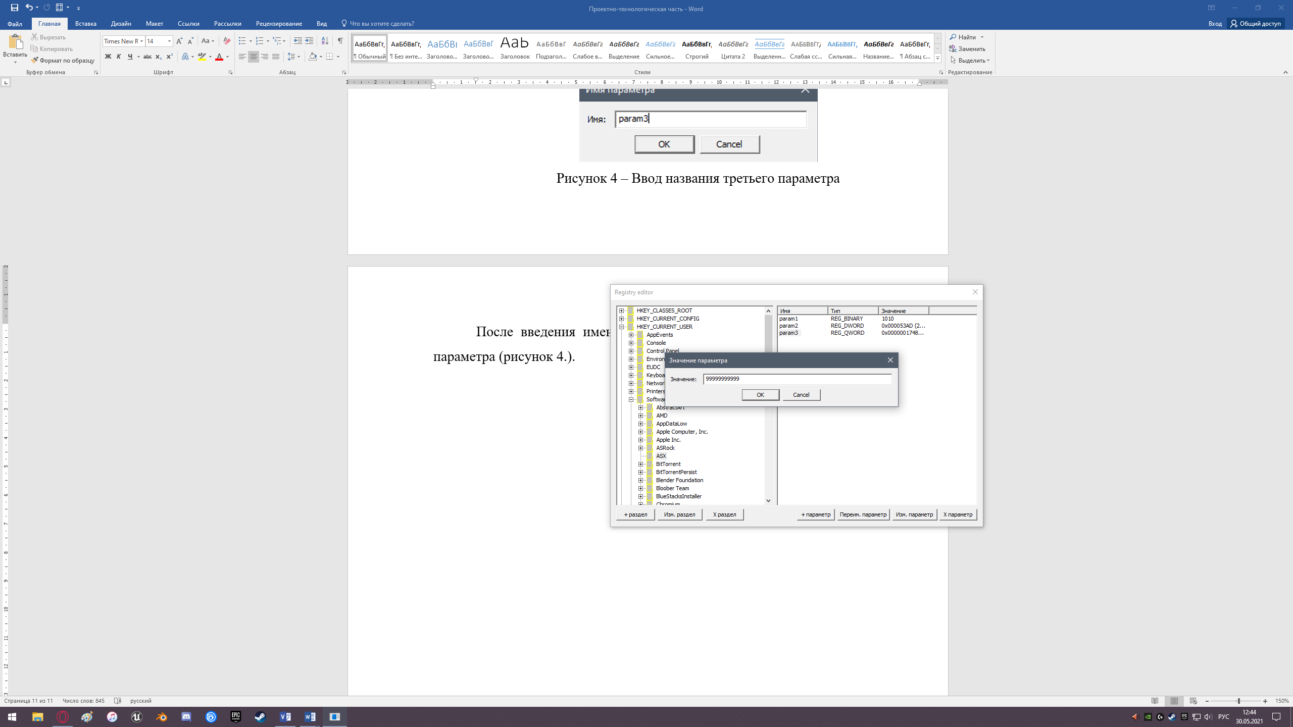

Рисунок 4.29 – Ввод значения третьего параметра

Имя, тип и значение созданного в разделе «ASX» параметра с названием «param3» отобразятся в правой верхней части окна (рисунок 4.30).

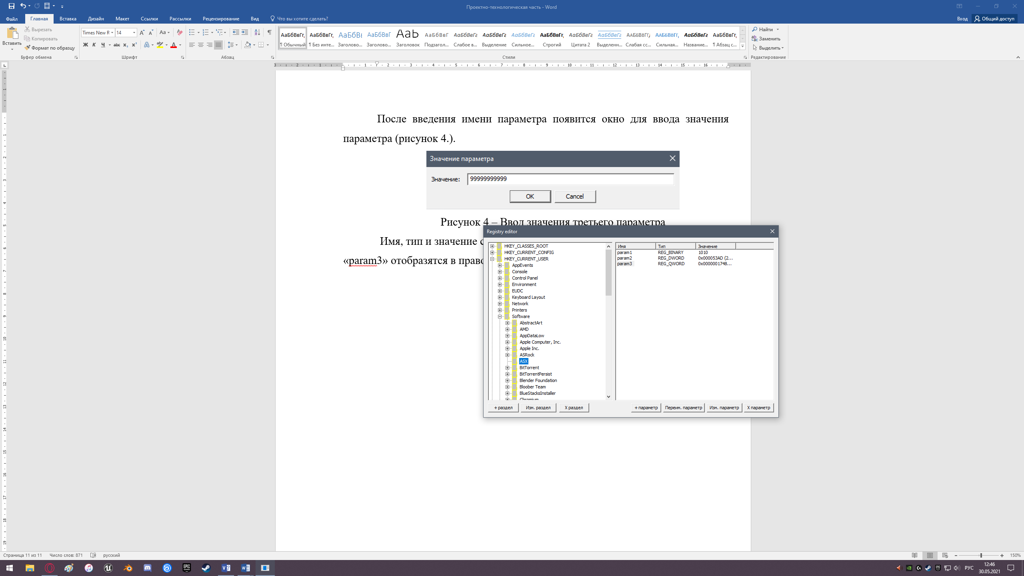

Рисунок 4.30 – Отображение параметров в меню

Введем тип значения «Строка». После нажатия кнопки «ОК» появится окно с полем для ввода названия параметра (рисунок 4.31). После ввода необходимо нажать кнопку «ОК», если требуется перейти к следующему действию.

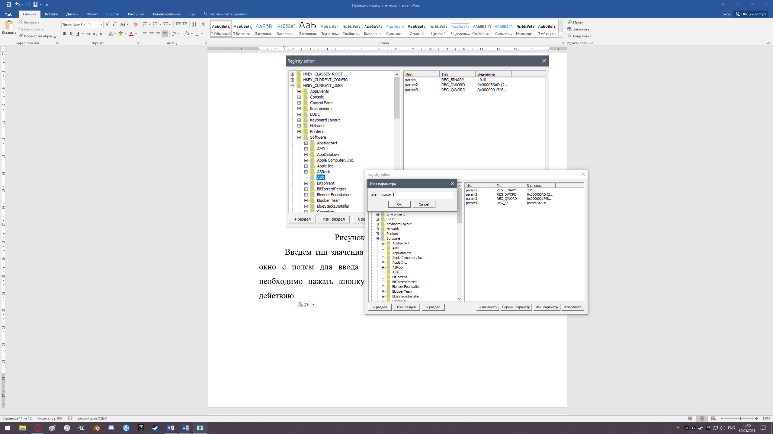

Рисунок 4.31 – Ввод названия четвертого параметра

После введения имени параметра появится окно для ввода значения параметра (рисунок 4.32). Тип данных «Строка» может содержать как буквы и цифры, так и некоторые символы.

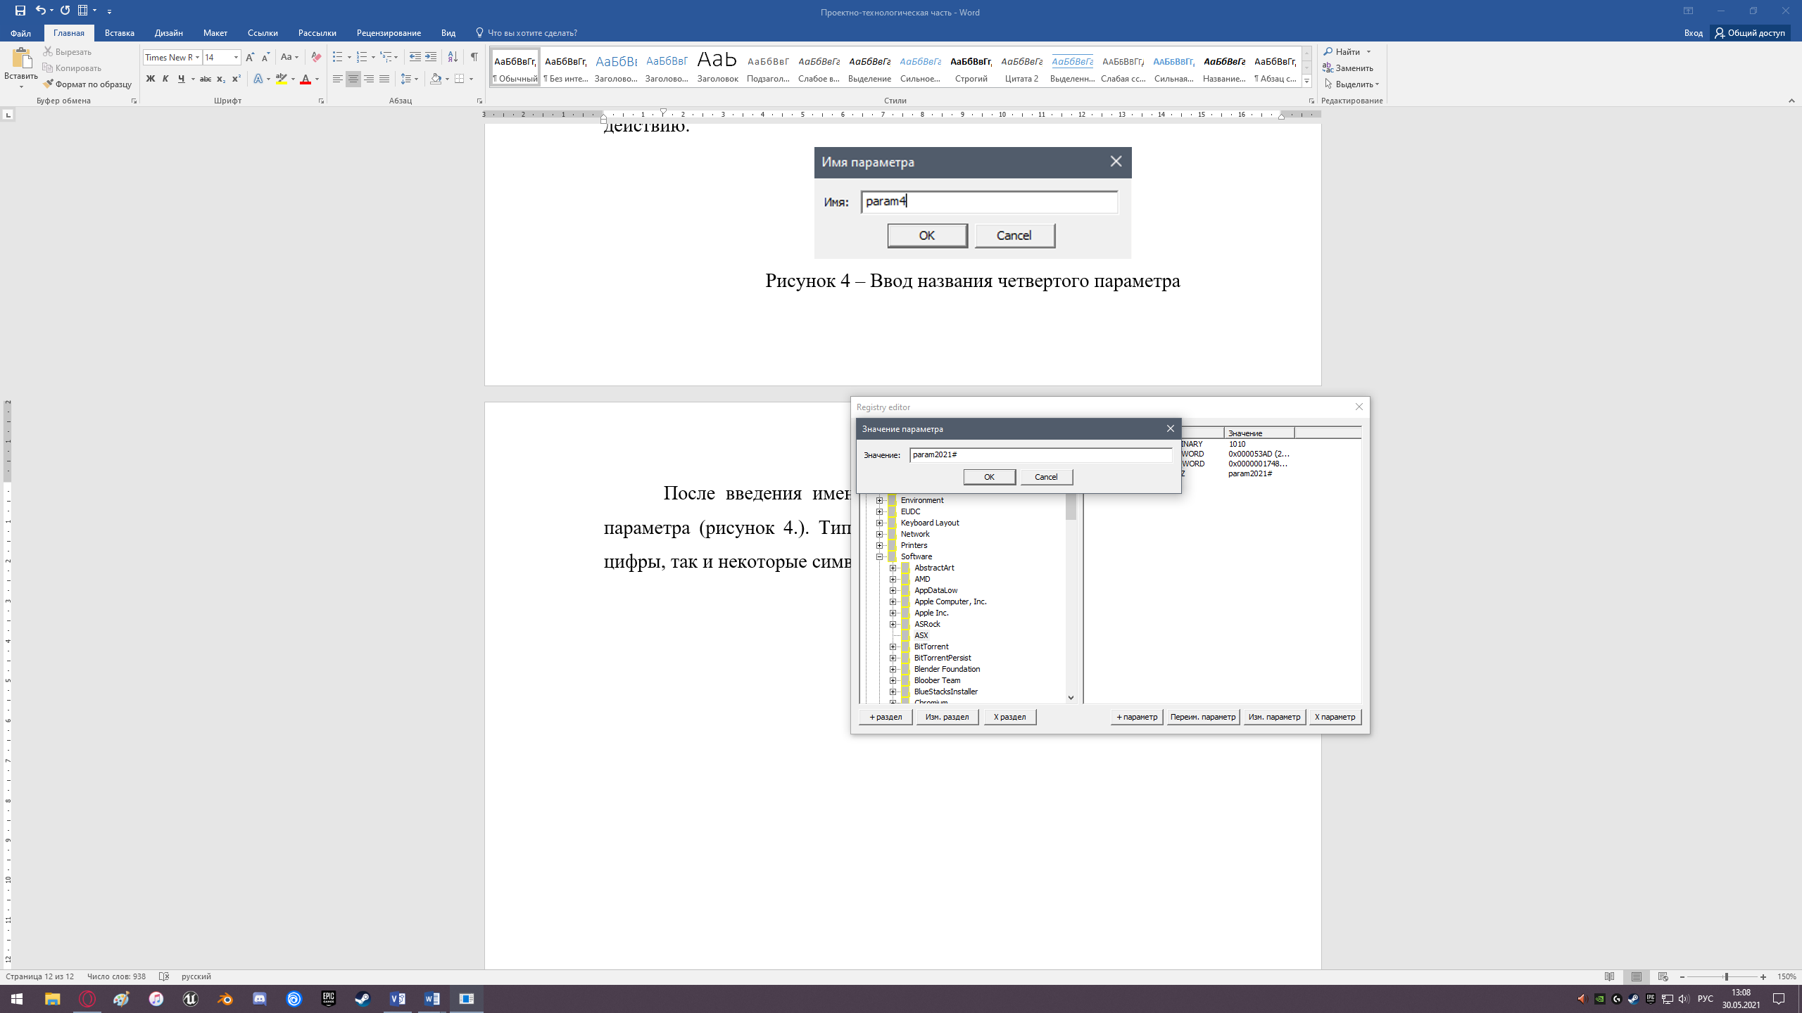

Рисунок 4.32 – Ввод значения четвертого параметра

Имя, тип и значение созданного в разделе «ASX» параметра с названием «param4» отобразятся в правой верхней части окна (рисунок 4.33).

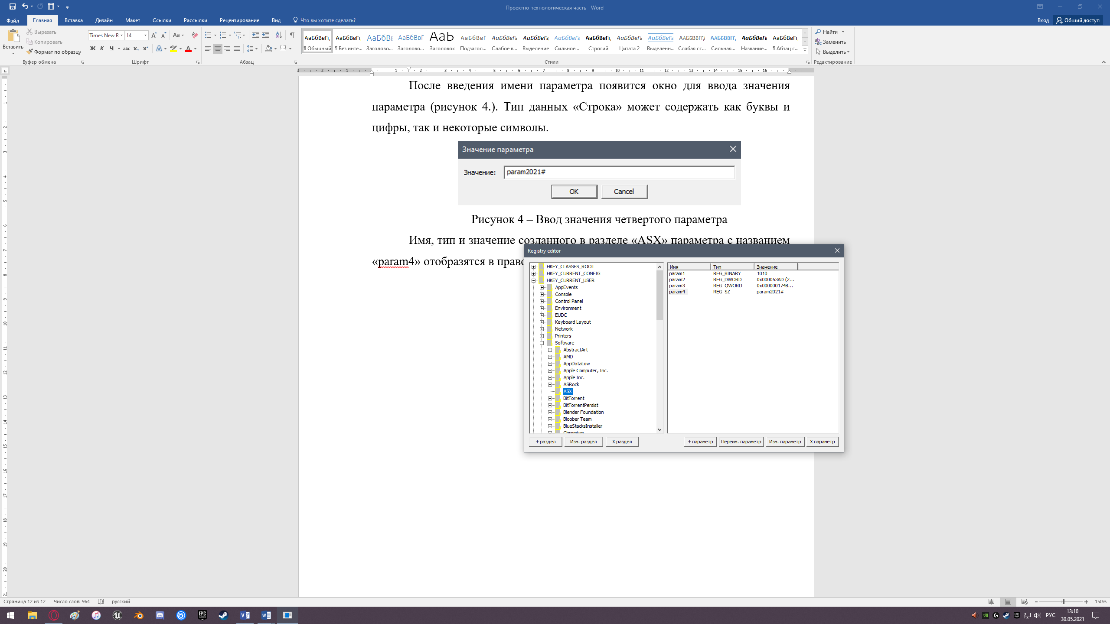

Рисунок 4.33 – Отображение параметров в меню

Введем тип значения «Многострочная строка». После нажатия кнопки «ОК» появится окно с полем для ввода названия параметра (рисунок 4.34). После ввода необходимо нажать кнопку «ОК», если требуется перейти к следующему действию.

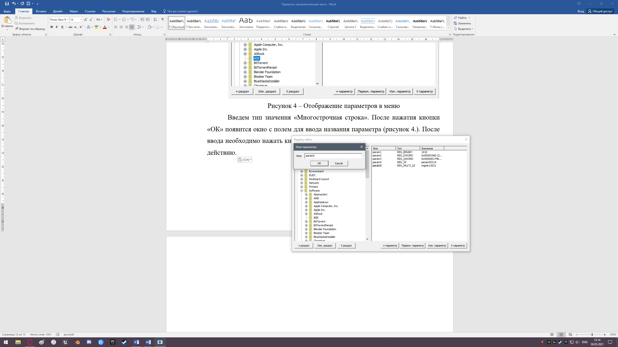

Рисунок 4.34 – Ввод названия пятого параметра

После введения имени параметра появится окно для ввода значения параметра (рисунок 4.35). Тип данных «Многострочная строка» в отличие от предыдущего типа может содержать более одной строки, позволяя вносить целый список.

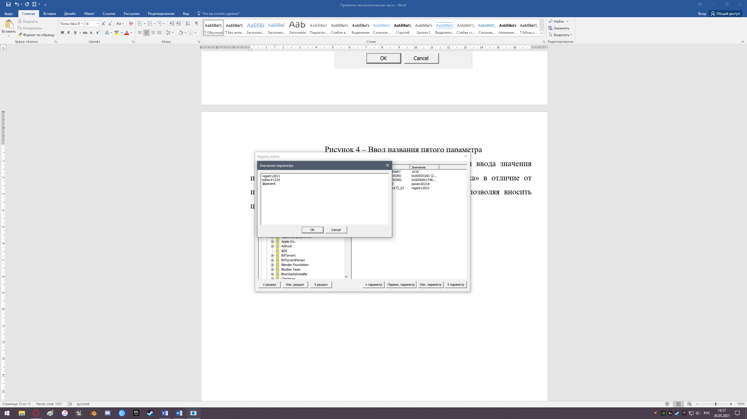

Рисунок 4.35 – Ввод значения пятого параметра

Имя, тип и значение созданного в разделе «ASX» параметра с названием «param5» отобразятся в правой верхней части окна (рисунок 4.36).

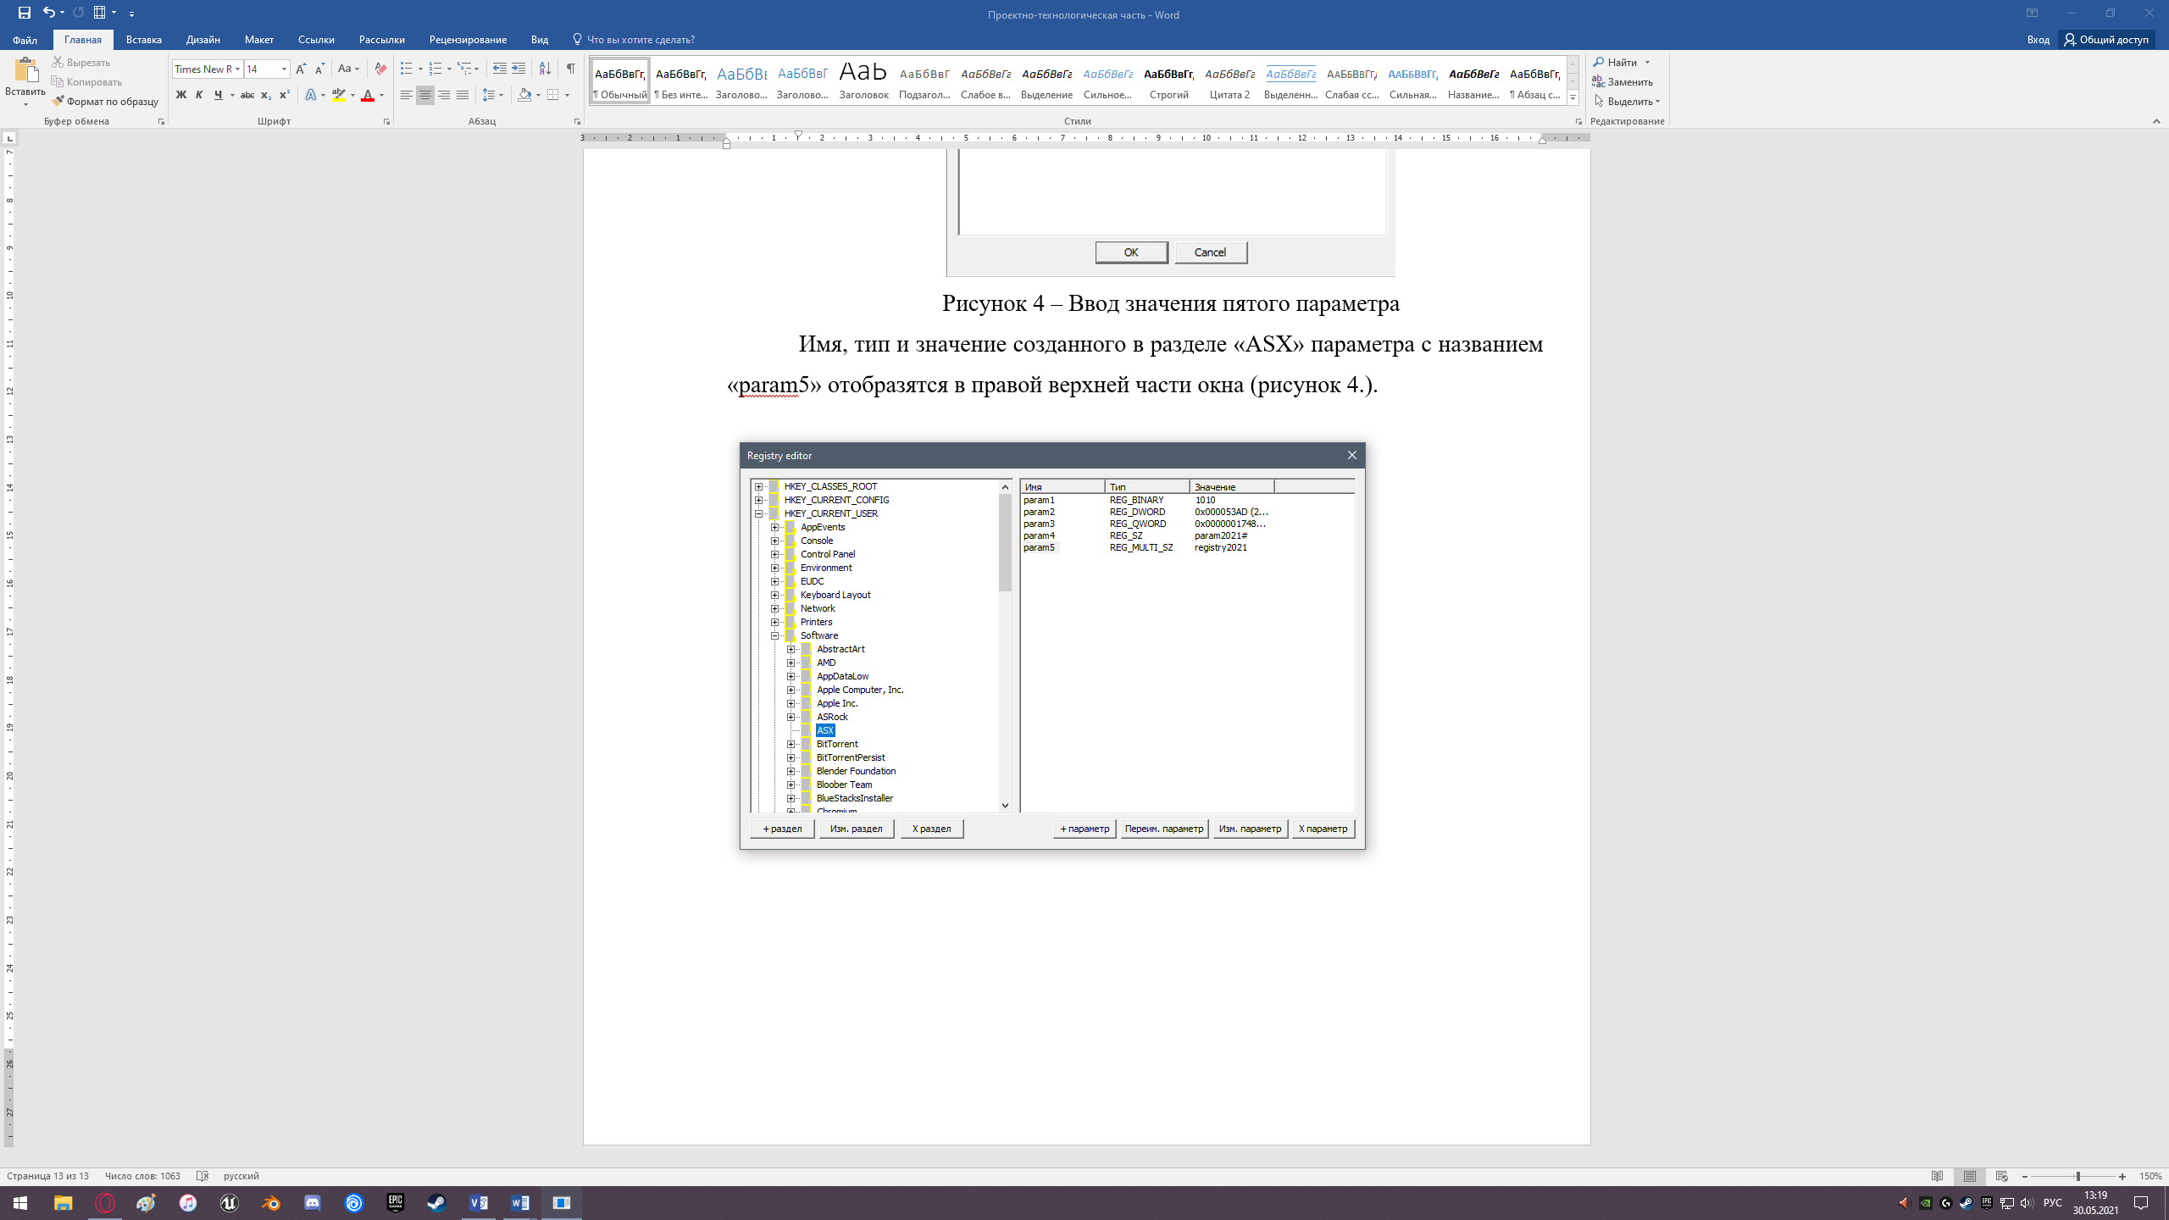

Рисунок 4.36 – Отображение параметров в меню

Введем тип значения «Расширяемая строка». После нажатия кнопки «ОК» появится окно с полем для ввода названия параметра (рисунок 4.37). После ввода необходимо нажать кнопку «ОК», если требуется перейти к следующему действию.

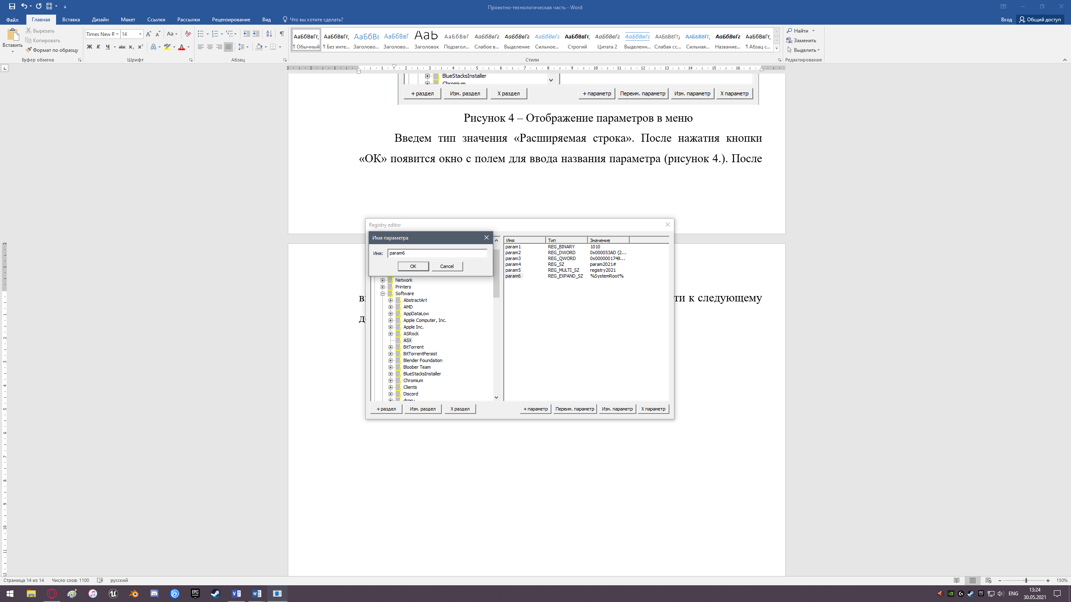

Рисунок 4.37 – Ввод названия шестого параметра

После введения имени параметра появится окно для ввода значения параметра (рисунок 4.38).

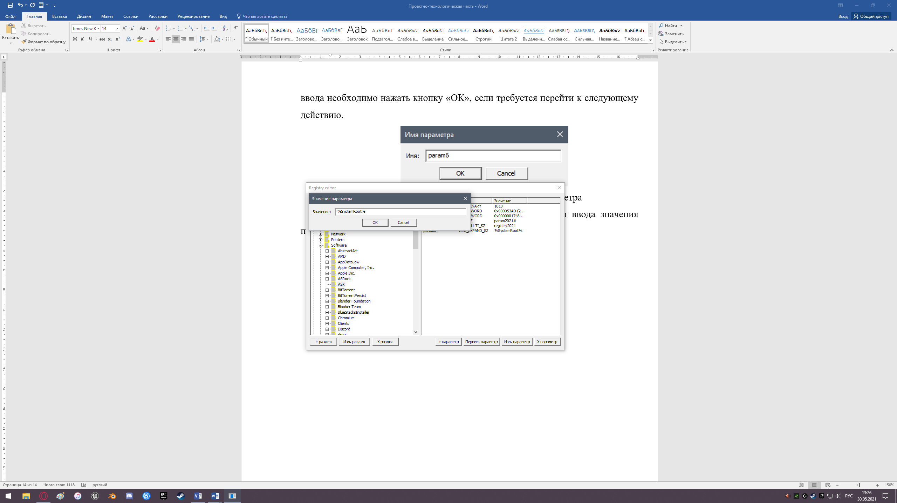

Рисунок 4.38 – Ввод значения шестого параметра

Имя, тип и значение созданного в разделе «ASX» параметра с названием «param6» отобразятся в правой верхней части окна (рисунок 4.39).

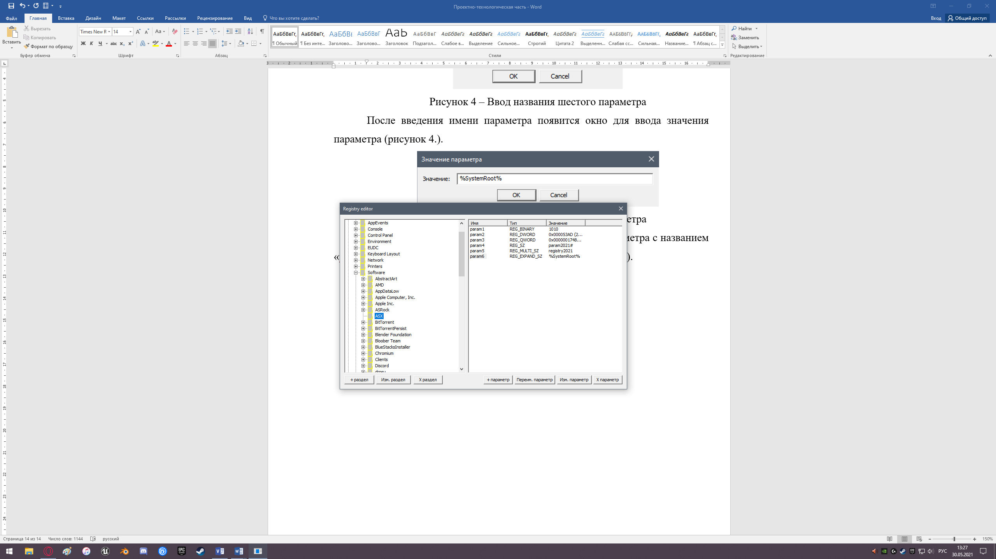

Рисунок 4.39 – Отображение параметров в меню

Интерфейс программы также позволяет переименовывать параметр, изменять его значение и удалять параметр.

Для изменения названия параметра необходимо нажать кнопку «Переим. паарметр». Появится окно именем параметра, которое было введено до этого (рисунок 4.40). После введения нового названия нужно нажать кнопку «ОК», чтобы изменения сохранились. В случае необходимости отмены действия следует нажать кнопку «Cancel» или кнопку «✕» в правом углу появившегося окна, после чего программа перейдет в меню основного окна.

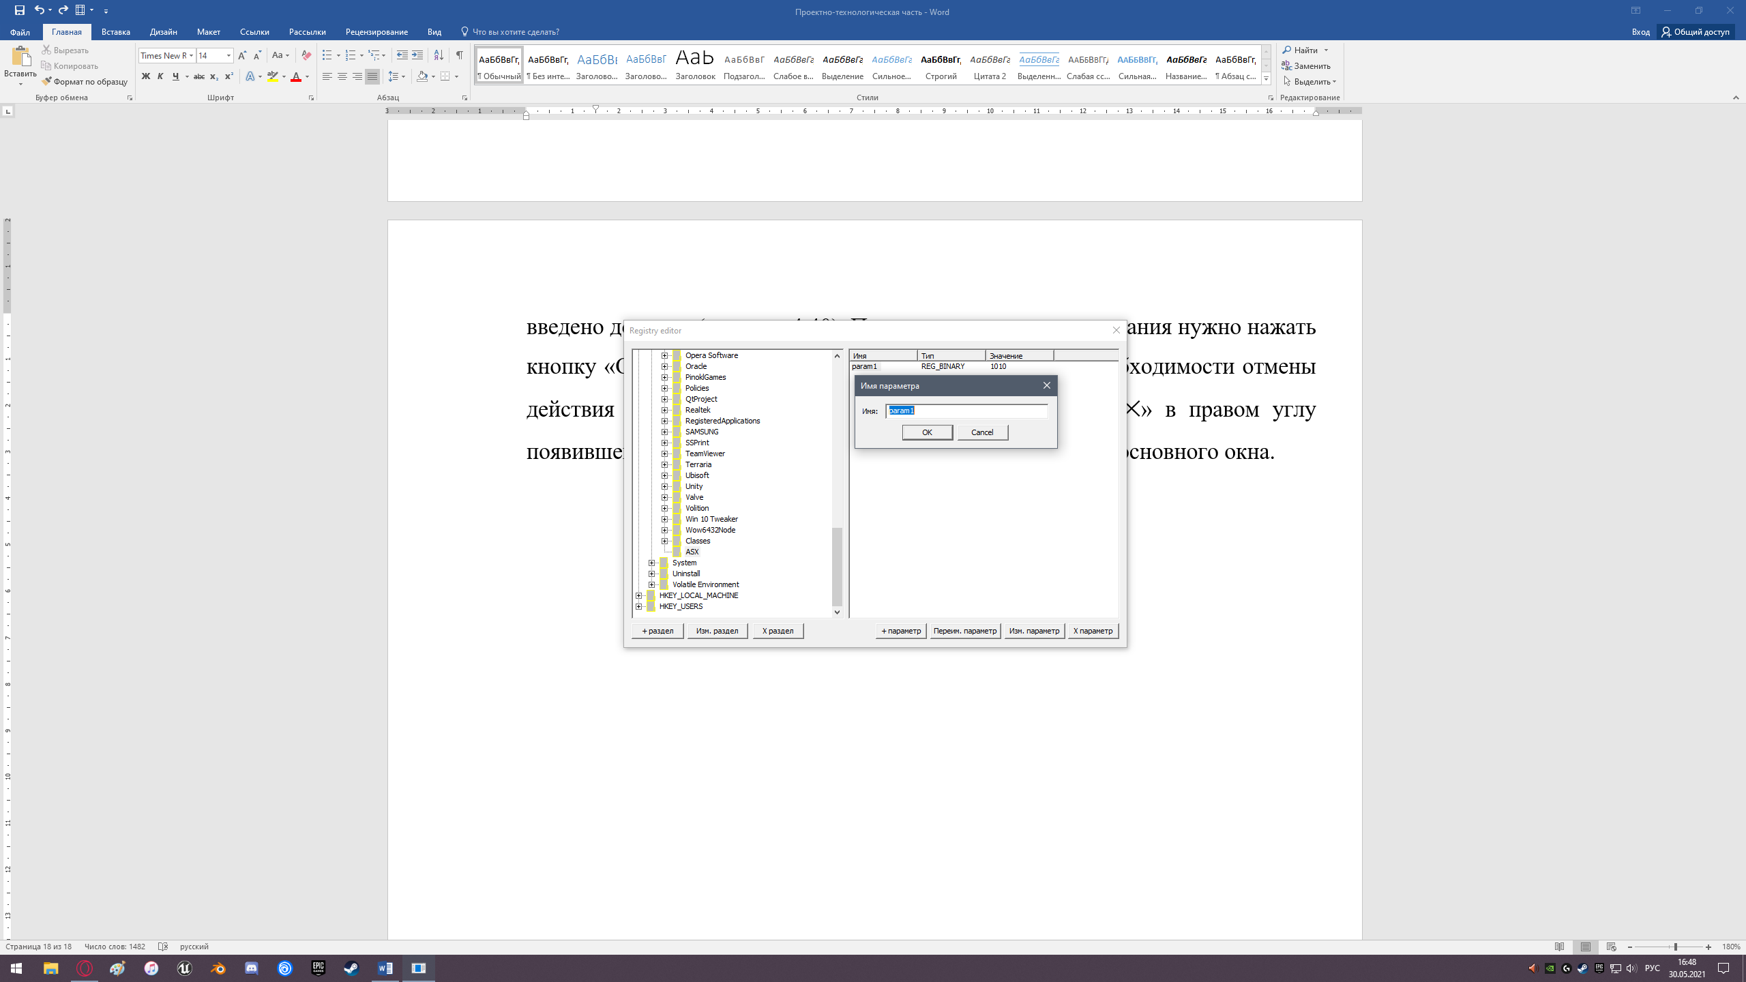

Рисунок 4.40 – Изменение названия параметра

Для изменения значения параметра необходимо нажать кнопку «Изм. параметр». Появится окно со значением параметра, которое было введено до этого (рисунок 4.41). После введения нового значения параметра нужно нажать кнопку «ОК», чтобы изменения сохранились.

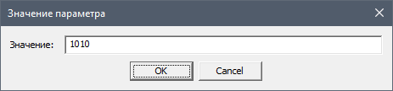

Рисунок 4.41 – Изменение значения параметра

Для удаления параметра необходимо нажать кнопку «✕ параметр», после чего параметр будет удален из раздела (рисунки 4.42-4.43).

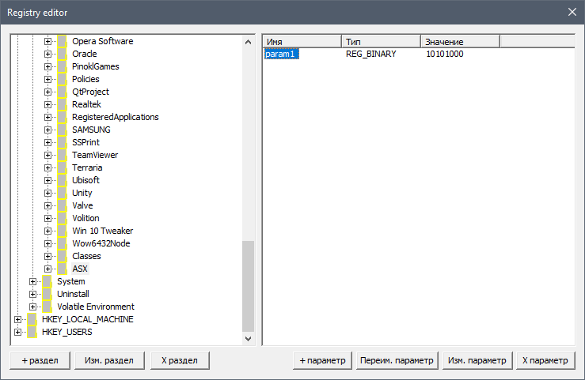

Рисунок 4.42 – Удаление параметра

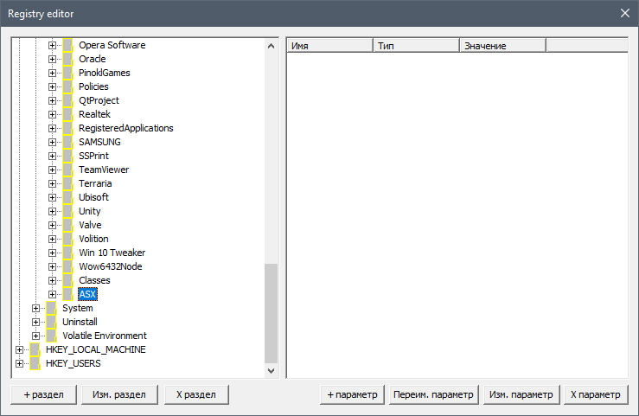

Рисунок 4.43 – Удаление параметра

# ЗАКЛЮЧЕНИЕ

Конечным итогом данной курсовой работы является оконное приложение на языке программирования С++, с помощью которого пользователь посредством использования стандартных элементов управления может осуществлять добавление, редактирование и удаление разделов и подразделов редактора реестра, а также добавлять в них параметры, изменять их название или значение, и удалять. В процессе написания курсовой работы приобретен опыт и знания в разработке оконных приложений с использованием WinAPI-функций.

В процессе курсовой работы были разработаны общие принципы работы программы; смоделирована и разработана интерфейсная часть приложения; разработаны алгоритмы обработки информации. С помощью алгоритмов и WinAPI-функций получилось реализовать добавление, редактирование и удаление разделов редактора реестра с использованием стандартных элементов управления (кнопка) и реализовать добавление, редактирование и удаление параметров разделов с использованием стандартных элементов управления (кнопка).

# СПИСОК ИСПОЛЬЗОВАННЫХ ИСТОЧНИКОВ

1. Павловская Т.А. C/C++ . Процедурное и объектно-ориентированное программирование. Стандарт 3-го поколения. СПб.: Питер, 2015.

2. Платонов В.В. Программно-аппаратные средства защиты ин-формации М.: Академия, 2014.

3. Бречка Д.М. Операционные системы: в 3 ч. Ч. 1. Пакетные файлы и управление компьютером: учебно-методическое посо-бие. Омск: Омский государственный университет им. Ф.М. До-стоевского, 2012 https://e.lanbook.com/book/75382?category\_pk=1554#book\_name

4. Вирт Н., Гуткнехт Ю. Разработка операционной системы и компилятора. Проект Оберон. М.: ДМК Пресс, 2012 https://e.lanbook.com/book/39992?category\_pk=1554#book\_name

5. Сидоров В.Н., Сломинская Е.Н., Полникова Т.В., Макарова О.Ю. Оформление графической части выпускной квалифика-ционной работы. Учебное пособие. М.: МГТУ им. Н.Э. Баумана, 2016.

# ПРИЛОЖЕНИЕ

# ТЕКСТ ПРОГРАММЫ

main.h

#pragma once

#pragma warning (disable: 4996)

#include <Windows.h>

#include "resource.h"

#include <CommCtrl.h>

#include <exception>

using namespace std;

extern HINSTANCE hinstance;

extern HWND hwnd\_main;

void throwerr(bool condition, const char\* message, bool get\_last\_error = true, DWORD error\_code = ERROR\_SUCCESS);

class MyException : public std::exception

{

public:

MyException(const char\* s);

void log();

};

void log(const char\* s);

class RegistryKey

{

public:

RegistryKey(HKEY hk);

HKEY get();

~RegistryKey();

RegistryKey(RegistryKey&&); // Move constructor

static const char \*GetValueTypeString(DWORD t);

private:

HKEY \_hkey;

};

void TreeViewInit();

HTREEITEM TreeViewAddItem(HTREEITEM parent, const char\* text, HWND treeview)

INT\_PTR TreeViewProcessNotification(NMHDR\* nm);

BOOL TreeViewProcessButton(WPARAM wp, LPARAM lp); RegistryKey GetRegistryKey(HTREEITEM item, HWND treeview, REGSAM access = KEY\_READ, bool throwerror = true, LSTATUS\* pstatus = NULL);

void ValuesListInit();

void ValuesList\_TreeViewSelChanged(RegistryKey key);

BOOL ValuesListProcessButton(WPARAM wp, LPARAM lp);